GeoSan

Elaborado por:

Tiago Guardia
Analista de Sistemas

Gustavo Riera
Analista Programador

Nexus GeoEngenharia
Novembro/2011

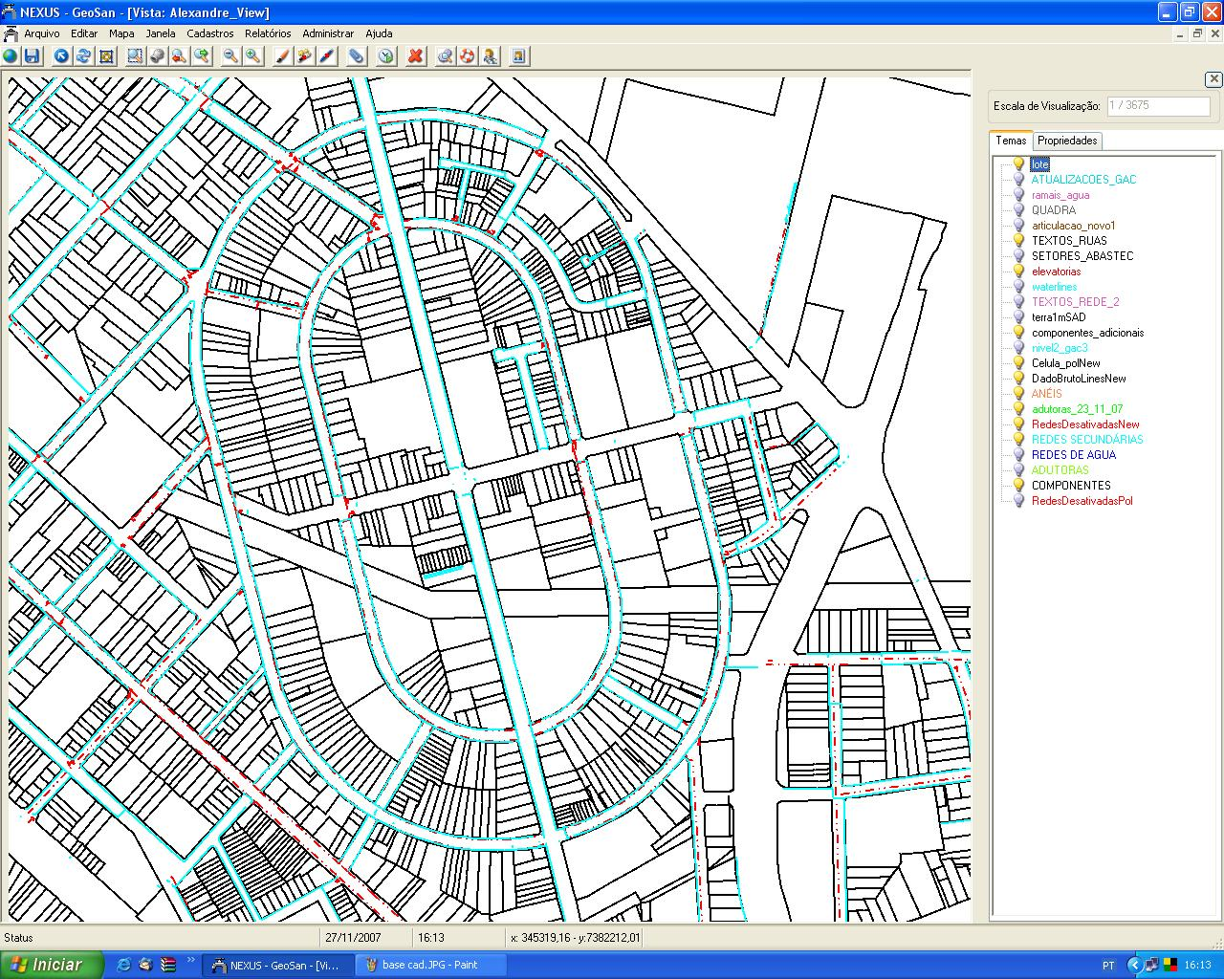

Especificação de Software

CONTROLE DE REVISÕES
Data | Versão Software | Descrição | Responsável
27/03/2013 | 06.09.03 | Inserida documentação das rotinas de indicação de consumidores desabastecidos até encontrar registsos.  Atualizadas informações sobre a tabela WATERCOMPONENTSTYPES | Pinheiro
18/07/2013 | 06.10.21 | Atualizado X_FILES | Pinheiro
23/08/2014 | 07.00.04 | Revisão | Pinheiro

Sumário
1. INTRODUÇÃO 5
1.1 Objetivos deste documento 5
1.2 Escopo 5
2. VISÃO GERAL 6
2.1 Integração do GeoSan na Operadora 6
2.2 Usuários e Sistemas Externos 7
3. ESTRUTURA DE HARDWARE 8
3.1 Restrições de memória 8
3.2 Servidor 8
3.3 Estações de trabalho 9
3.4 Rede 9
4. MODELO FÍSICO 10
4.1 Relação e Descrição das Tabelas - Geosan 10
4.1.1 Relação de Tabelas do Geosan 10
4.1.2 Descrição Técnica das Tabelas do Geosan 12
4.1.3 – Conteúdo das Tabelas Relacionadas aos Atributos do Cadastro de Redes 49
4.1.3.1 – WaterLines – Descrição de Campos dos Atributos das Tubulações 49
4.2 Estrutura do Banco de Dados Geográfico Terralib 3.3.1 63
4.2.1 Relação Tabelas Terralib 3.3.1 63
4.2.2 Descrição de tipos de dados Tabelas Terralib 3.3.1 64
4.2.3 Descrição do Modelo do Banco de Dados Terralib 73
Conceito de metadados 73
Como é formado o banco de dados 73
Tabelas dos Metadados 74
Tabela te_projection 74
Tabela te_layer 74
Tabela te_view 75
Tabela te_layer_table 75
Tabela te_theme 76
Tabela te_theme_table 76
Tabela te_legend 77
Tabela te_representation 77
Tabela te_visual 78
Como funciona? 78
Relacionamentos 82
Modelo de geometrias 83
Classes 83
Modelo de armazenamento de geometrias 83
Atributos descritivos das geometrias 85
4.3 Diagrama Entidade Relacionamento Tabelas Geosan / Terralib 86
4.4 Integração do Sistema Comercial (Views) 87
4.5 Modelo Físico Integração Geosan-Epanet 88
Na tabela abaixo é apresentada correspondência entre campos dos sistemas Geosan e Epanet no processo de exportação de redes de água. 88
#N/A = DADOS DE SAÍDA 94
5. Componentes GeoSan 95
5.1 Lista de arquivos necessários para o GeoSan 95
6. COMPONENTES DO SISTEMA 97
6.1 Plataforma TerraLib 97
6.2 Biblioteca 97
7. DETERMINAÇÃO DE QUAL BOTÃO FOI SELECIONADO 99
7.1 Botões 99
8. LOCALIZAÇÃO DE CONSUMIDORES DESABASTECIDOS 100
9. Glossário 101
Layer 101
Metadados 101
Offset 101
Projeção cartográfica 101
Raster 101
Vetorial 102
10. Referências 103

1. INTRODUÇÃO

1.1 Objetivos deste documento
Descrever e especificar a estrutura do GeoSan.

1.2 Escopo
O GeoSan é um software livre, desenvolvido com o uso da biblioteca Terralib, para cadastro de Redes de Água, Esgoto e Drenagem, que permite a integração com software comercial de cadastro de consumidores e exportação para o software de simulação hidráulica – Epanet, desenvolvida em Visual Basic 6 e VB .NET.
TerraLib é uma biblioteca contendo classes e funções geoespaciais, disponíveis como fonte aberta, permitindo um ambiente colaborativo para o desenvolvimento ferramentas SIG, desenvolvidas em C++ compilável em ambiente Linux ou Windows.
TeCom são componentes de desenvolvimento de software SIG, desenvolvida em C .NET, compilada em ambiente Windows.

2. VISÃO GERAL

2.1 Integração do GeoSan na Operadora

Visão geral da interface do GeoSan com outros sistemas e grupos de usuários
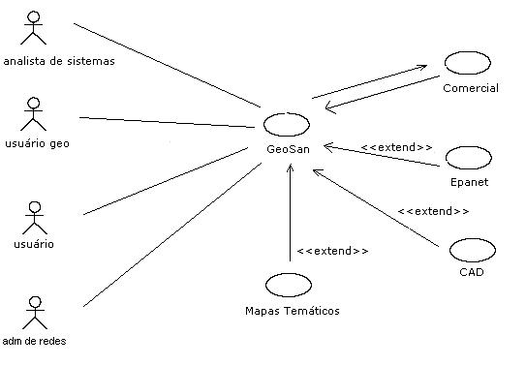

2.2 Usuários e Sistemas Externos

# | Ator | Definição
1 | Usuário Geo | Engenheiros da Gerência de Planejamento, Agrimesura e Cadastro.
2 | Usuário | Usuário do Sistema Comercial
3 | Analista de Sistemas | Analista Desenvolvedor da Gerência de Informática e O & M
4 | Adm Redes | Administrador de Redes e Banco de Dados.
5 | Epanet | Sistema de simulação hidráulica que recebe dados gerados pelo GeoSan
6 | CAD | Software que recebe o arquivo DXF – gerado pelo GeoSan

3. ESTRUTURA DE HARDWARE

3.1 Restrições de memória

# | Tipo de Memória | Limites Aplicáveis
1 | HD | O GeoSan ocupa no máximo 50 MB (sem considerar as bases de dados)
2 | RAM | O GeoSan executa em 512 MB (mínimo recomendado)

3.2 Servidor

O software é estruturado na arquitetura cliente-servidor.

Recomenda-se para a configuração do servidor de armazenamento do banco de dados geográfico as seguintes características:

Processador: Intel Xeon Quad Core
Memória: 4 GB de memória RAM (mínimo) / 16 GB de memória RAM (recomendado)
Banco de Dados Compatíveis:
Oracle 9i,
Oracle 10g,
SQL Server 2000,
SQL Server 2005
PostgreSQL 8.4

Sistemas Operacionais Compatíveis:
Todos os sitemas operacionais homologados para os banco de dados relacionados acima, podendo ser:
Família Windows
Windows 2000 Service Pack 4
Windows Server 2003
Windows 2003 SP1
Windows 2003 R2
Windows Server 2008
Familia Linux
Oracle Enterprise Linux 5
Red Hat Enterprise Server 4.0
SuSE Enterprise Server 9
Linux Debian Etch 4

3.3 Estações de trabalho
Recomenda-se para os computadores a seguinte configuração para execução do Geosan:
Processador: Pentiun IV, Dual Core ou Xeon
Memória: 2 GB de memória RAM (mínimo) / 4 GB de memória RAM (recomendado)
Sistema Operacional: Windows XP

3.4 Rede
A rede existente para suportar o tráfego das informações de mapas está disponível na velocidade de 100 Mbits, interligada por switchs e fibra ótica com maior velocidade entre os departamentos.
O sistema permite rodar em redes com comunicação por antena com taxas de transmissão de 10 Mbits.
Recomenda-se na fase de cadastro inicial das redes de água (conversão de dados) uma rede com 100 Mbits.

4. MODELO FÍSICO

4.1 Relação e Descrição das Tabelas - Geosan

4.1.1 Relação de Tabelas do Geosan

TABELAS GEOSAN | CONTEÚDO
WATERLINES | Redes de água
WATERLINESTYPES | Tipos das redes de água
WATERLINESSUBTYPES | Subtipos das redes de água
WATERLINESSELECTIONS | Opções das propriedades das redes de água selecionáveis
WATERLINESDATA | Propriedades selecionadas para cada trecho de rede água
WATERCOMPONENTS | Componentes de água
WATERCOMPONENTSTYPES | Tipos dos componentes de água
WATERCOMPONENTSSUBTYPES | Subtipos dos componentes de água
WATERCOMPONENTSSELECTIONS | Opções das propriedades dos componentes de água selecionáveis
WATERCOMPONENTSDATA | Propriedades selecionadas de cada componente de água
SEWERLINES | Redes de esgoto
SEWERLINESTYPES | Tipos das redes de esgoto
SEWERLINESSUBTYPES | Subtipos das redes de esgoto
SEWERLINESSELECTIONS | Opções das propriedades das redes de esgoto selecionáveis
SEWERLINESDATA | Propriedades selecionadas de cada trecho da rede de esgoto
SEWERCOMPONENTS | Componentes de esgoto
SEWERCOMPONENTSTYPES | Tipos dos componentes de esgoto
SEWERCOMPONENTSSUBTYPES | Subtipos dos componentes de esgoto
SEWERCOMPONENTSSELECTIONS | Opções das propriedades dos componentes de esgoto selecionáveis
SEWERCOMPONENTSDATA | Propriedades selecionadas de cada componente de rede de esgoto
DRAINLINES | Redes de Drenagem
DRAINLINESTYPES | Tipos das redes de Drenagem
DRAINLINESSUBTYPES | Subtipos das redes de Drenagem
DRAINLINESSELECTIONS | Opções das propriedades das redes de Drenagem selecionáveis
DRAINLINESDATA | Propriedades selecionadas de cada trecho da rede de Drenagem
DRAINCOMPONENTS | Componentes de Drenagem
DRAINCOMPONENTSTYPES | Tipos dos componentes de Drenagem
DRAINCOMPONENTSSUBTYPES | Subtipos das componentes de Drenagem
DRAINCOMPONENTSSELECTIONS | Opções das propriedades dos componentes de Drenagem selecionáveis
DRAINCOMPONENTSDATA | Propriedades selecionadas de cada componente de rede de Drenagem
RAMAIS_AGUA | Ramais da rede de água
RAMAIS_AGUA_LIGACAO | Ligações associadas aos ramais da rede de água
RAMAIS_ESGOTO | Ramais da rede de esgoto
RAMAIS_ESGOTO_LIGACAO | Ligações associadas aos ramais da rede de esgoto
CEL_PONTO_ATRIB | Referencia dos componentes DXF impotados
GS_CLIENT | Código do Cliente
GS_LAYER_CONFIG | Referencia das layers para as funcionalidades
GS_LAYER_CONFIG_LAYERS | Referencia das layers para as funcionalidades
GS_LAYER_TYPE_REFERENCE | Referencia das layers para as funcionalidades
GS_PARAMETERS | String de conexão com os dados do sistema comercial
GS_QUERYS_SYSTEM | Lista das querys das funcionalidades do sistema
GS_QUERYS_CLIENT | Comandos sql das funcionalidades do sistema no cliente
GS_TEMP | Dados temporários das ligações
X_FBTMP | Dados temporários da classificação fiscal utilizada nas funcionalidades
X_FILES | Caminho dos documentos associados no mapa
X_LAYERGEOMAIN | Referencia das layers para as funcionalidades
X_LAYERSCOMPONENTS | Referencia das layers para as funcionalidades
X_LOCATION | Opções do atributro localização no Gerenciador de Atributos
X_MANAGERPROPERTIES | Associa atributos com as tabelas de opções tipo X_
X_MANAGERPROPERTIESB | Sequencia dos atributos dos layers
X_MANUFACTURERS | Cadastro de fabricantes
X_MATERIAL | Cadastro de materiais
X_SIDESTREET | Opções do atributroLado da Rua no Gerenciador de Atributos
X_STATE | Opções do atributro Estado no Gerenciador de Atributos
X_SUPPLIERS | Cadastro de fornecedores
X_CURVES | Cadastro de curvas
X_PATTERNS | Cadastro de padrões
X_TEMPCALCULENODE | Dados temporários do calculo da demanda nos nós
X_TEMPOBJECTSSELECIONADOS | Dados temporários dos objetos selecionados
X_YES_NO | Opções do atributos que utilizam a opção Sim/Não
SYSTEMUSERS | Cadastro dos usuários do sistema
TERRACONFIG | Coordenadas do quadrante da vista do usuário
LOTEGIS | Dados de Configuração para Automatização da Identificação de Consumidores – Esta tabela era utilizada para ligar o consumidor ao lote da Prefeitura. Ela não é mais utilizada.

4.1.2 Descrição Técnica das Tabelas do Geosan

 | WATERLINES
 | NOME CAMPO |  | TIPO DADO |  | DESCRIÇÃO CONTEÚDO
 | DATALOG |  | character varying |  | DATA DE CRIAÇÃO DO REGISTRO
 | DATA_LOG |  | character varying |  | DATA DE ATUALIZAÇÃO DO REGISTRO
 | DATEINSTALLATION |  | character varying |  | DATA DE INSTALAÇÃO
 | DIVIDEDDISTANCE |  | double precision |  | DISTANCIA DA DIVISA
 | EXTERNALDIAMETER |  | double precision |  | DIAMETRO EXTERNO
 | FINALCOMPONENT |  | integer |  | CÓDIGO DO COMPONENTE FINAL
 | FINALGROUNDHEIGHT |  | double precision |  | LARGURA FINAL DA
 | FINALTUBEDEEPNESS |  | double precision |  | PROFUNDIDADE FINAL
 | ID_TYPE |  | integer |  | CODIGO IDENTIFICADOR
 | INFORMATIONVALIDITY |  | integer |  | DATA DE VALIDADE DA INFORMAÇÃO
 | INITIALCOMPONENT |  | integer |  | CODIGO DO COMPONENTE INICIAL
 | INITIALGROUNDHEIGHT |  | double precision |  | LARGURA INICIAL
 | INITIALTUBEDEEPNESS |  | double precision |  | PROFUNDIDADE INICIAL
 | INTERNALDIAMETER |  | double precision |  | DIAMETRO INTERNO
 | LENGTH |  | double precision |  | COMPRIMENTO INFORMADO
 | LENGTHCALCULATED |  | double precision |  | COMPRIMENTO MEDIDO
 | LINE_ID |  | integer |  | CÓDIGO IDENTIFICADOR
 | LOCATION |  | integer |  | LOCALIZAÇÃO
 | MANUFACTURER |  | integer |  | FABRICANTE
 | MATERIAL |  | integer |  | IDENTIFICADOR DO MATERIAL
 | OBJECT_ID_ |  | character varying |  | SUB CÓDIGO IDENTIFICADOR
 | ROUGHNESS |  | double precision |  | RUGOSIDADE
 | SECTOR |  | double precision |  | SETOR
 | SIDESTREET |  | integer |  | LADO DA RUA
 | STATE |  | integer |  | ESTADO DE CONSERVAÇÃO
 | SUPPLIER |  | integer |  | FORNECEDOR
 | THICKNESS |  | double precision |  | ESPESSURA
 | TROUBLE |  | double precision |  | NÃO CONFORMIDADE
 | USUARIO_LOG |  | character varying |  | USUÁRIO QUE DESENHOU / ATUALIZOU
WATERLINESDATA
NOME CAMPO |  | TIPO DADO |  | DESCRIÇÃO CONTEÚDO
ID_SUBTYPE |  | integer |  | CÓDIGO IDENTIFICADOR
ID_TYPE |  | integer |  | CÓDIGO IDENTIFICADOR DE TIPO
OBJECT_ID_ |  | integer |  | SUB CÓDIGO IDENTIFICADOR
VALUE_ |  | character varying |  | VALOR

WATERLINESSELECTIONS
NOME CAMPO | TIPO DADO | DESCRIÇÃO CONTEÚDO
DESCRIPTION_ | character varying | DESCRIÇÃO
ID_SUBTYPE | integer | CÓDIGO IDENTIFICADOR DE SUB TIPO
ID_TYPE | integer | CÓDIGO IDENTIFICADOR DE TIPO
OPTION_ | character varying | IDENTIFICA SE É DO TIPO OPÇÃO
VALUE_ | integer | VALOR

WATERLINESSUBTYPES
NOME CAMPO | TIPO DADO | DESCRIÇÃO CONTEÚDO
DATATYPE | integer | TIPO DE DADOS
DEFAULTVALUE | character varying | VALOR PADRÃO
DESCRIPTION_ | character varying | DESCRIÇÃO
EPAREF | character varying | CÓDIGO DE REFERENCIA
ID_SUBTYPE | integer | IDENTIFICADOR DE SUB TIPO
ID_TYPE | integer | IDENTIFICADOR DE TIPO
MAX_ | double precision | VALOR MAXIMO
MIN_ | double precision | VALOR MINIMO
SELECTION_ | integer | SELECIONAVEL

WATERLINESTYPES
NOME CAMPO | TIPO DADO | DESCRIÇÃO CONTEÚDO
DESCRIPTION_ | character varying | DESCRIÇÃO
ID_TYPE | integer | CÓDIGO IDENTIFICADOR DO TIPO
SPECIFICATION_ | character varying | ESPECIFICAÇÃO

SEWERLINES
NOME CAMPO | TIPO DADO | DESCRIÇÃO CONTEÚDO
DATALOG | character varying | DATA DE CRIAÇÃO DO REGISTRO
DATA_LOG | character varying | DATA DE ATUALIZAÇÃO DO REGISTRO
DATEINSTALLATION | character varying | DATA DE INSTALAÇÃO
DIVIDEDDISTANCE | double precision | DISTANCIA DA DIVISA
DTA_DATA_LOG | character varying | DATA DE CONTROLE
EXTERNALDIAMETER | integer | DIAMETRO EXTERNO
FINALCOMPONENT | character varying | CÓDIGO DO COMPONENTE FINAL
FINALGROUNDHEIGHT | double precision | LARGURA FINAL DA
FINALTUBEDEEPNESS | integer | PROFUNDIDADE FINAL
ID_TYPE | integer | CODIGO IDENTIFICADOR
INFORMATIONVALIDITY | integer | DATA DE VALIDADE DA INFORMAÇÃO
INITIALCOMPONENT | character varying | CODIGO DO COMPONENTE INICIAL
INITIALGROUNDHEIGHT | double precision | LARGURA INICIAL
INITIALTUBEDEEPNESS | integer | PROFUNDIDADE INICIAL
INTERNALDIAMETER | integer | DIAMETRO INTERNO
LENGTH | integer | COMPRIMENTO INFORMADO
LENGTHCALCULATED | integer | COMPRIMENTO MEDIDO
LINE_ID | integer | CÓDIGO IDENTIFICADOR
LOCATION | integer | LOCALIZAÇÃO
MANUFACTURER | integer | FABRICANTE
MATERIAL | integer | IDENTIFICADOR DO MATERIAL
OBJECT_ID_ | character varying | SUB CÓDIGO IDENTIFICADOR
ROUGHNESS | double precision | RUGOSIDADE
SECTOR | integer | SETOR
SIDESTREET | integer | LADO DA RUA
STATE | integer | ESTADO DE CONSERVAÇÃO
SUPPLIER | integer | FORNECEDOR
THICKNESS | integer | ESPESSURA
TROUBLE | double precision | NÃO CONFORMIDADE
USUARIO_LOG | character varying | USUÁRIO QUE DESENHOU / ATUALIZOU
SEWERLINESDATA
NOME CAMPO | TIPO DADO | DESCRIÇÃO CONTEÚDO
ID_SUBTYPE | integer | CÓDIGO IDENTIFICADOR
ID_TYPE | integer | TIPO
OBJECT_ID_ | integer | SUB CÓDIGO IDENTIFICADOR
VALUE_ | character varying | VALOR
SEWERLINESSELECTIONS
NOME CAMPO | TIPO DADO | DESCRIÇÃO CONTEÚDO
DESCRIPTION_ | character varying | DESCRIÇÃO
ID_SUBTYPE | integer | IDENTIFICADOR DE SUB TIPO
ID_TYPE | integer | TIPO
OPTION_ | character varying | IDENTIFICA SE É DO TIPO OPÇÃO
VALUE_ | integer | VALOR
SEWERLINESSUBTYPES
NOME CAMPO | TIPO DADO | DESCRIÇÃO CONTEÚDO
DATATYPE | integer | TIPO DE DADOS
DEFAULTVALUE | character varying | VALOR PADRÃO
DESCRIPTION_ | character varying | DESCRIÇÃO
EPAREF | character varying | CÓDIGO DE REFERENCIA
ID_SUBTYPE | integer | IDENTIFICADOR DE SUB TIPO
ID_TYPE | integer | IDENTIFICADOR DE TIPO
MAX_ | integer | VALOR MAXIMO
MIN_ | integer | VALOR MINIMO
SELECTION_ | integer | SELECIONAVEL
SEWERLINESTYPES
NOME CAMPO | TIPO DADO | DESCRIÇÃO CONTEÚDO
DESCRIPTION_ | character varying | DESCRIÇÃO
ID_TYPE | integer | CÓDIGO IDENTIFICADOR DO TIPO
SPECIFICATION_ | character varying | ESPECIFICAÇÃO

SEWERCOMPONENTS
NOME CAMPO | TIPO DADO | DESCRIÇÃO CONTEÚDO
COMPONENT_ID | integer | CODIGO IDENTIFICADOR
DATEINSTALLATION | character varying | DATA DE INSTALAÇÃO
DEMAND | integer | DEMANDA DE USO EM LITROS POR SEGUNDO
ESPECIAL | integer | DETERMINA SE O COMPONENTE É DIFERENCIADO
FINALGROUNDHEIGHT | integer | ALTURA FINAL
ID_TYPE | integer | CODIGO IDENTIFICADOR DE TIPO DE PEÇA
INFORMATIONVALIDITY | double precision | VALIDADE DA INFORMAÇÃO
INITIALGROUNDHEIGHT | integer | ALTURA INICIAL
LOCATION | integer | LOCALIZAÇÃO
MANUFACTURER | integer | FABRICANTE DA PEÇA
NOTES | character varying | OBSERVAÇÕES
OBJECT_ID_ | character varying | SUB CÓDIGO IDENTIFICADOR
PATTERN | double precision | PADRÃO
SECTOR | integer | SETOR
STATE | integer | ESTADO DE CONSERVAÇÃO
SUPPLIER | integer | FORNECEDOR
TROUBLE | double precision | NÃO CONFORMIDADE
YEAROFCONSTRUCTION | integer | DATA DE INSTALAÇÃO
SEWERCOMPONENTSDATA
NOME CAMPO | TIPO DADO | DESCRIÇÃO CONTEÚDO
ID_SUBTYPE | integer | IDENTIFICADOR DE SUB TIPO
ID_TYPE | integer | IDENTIFICADOR DE TIPO
OBJECT_ID_ | character varying | CODIGO IDENTIFICADOR
VALUE_ | character varying | NOME DO SUB TIPO
SEWERCOMPONENTSSELECTIONS
NOME CAMPO | TIPO DADO | DESCRIÇÃO CONTEÚDO
DESCRIPTION_ | character varying | DESCRIÇÃO
ID_SUBTYPE | integer | IDENTIFICADOR DE SUB TIPO
ID_TYPE | integer | IDENTIFICADOR DE TIPO
OPTION_ | character varying | CODIGO DE OPÇÃO
VALUE_ | integer | NOME DA SUB SELEÇÃO
SEWERCOMPONENTSSUBTYPES
NOME CAMPO | TIPO DADO | DESCRIÇÃO CONTEÚDO
DATATYPE | integer | TIPO DE DADOS
DEFAULTVALUE | character varying | VALOR PADRÃO
DESCRIPTION_ | character varying | DESCRIÇÃO
ID_SUBTYPE | integer | IDENTIFICADOR DE SUB TIPO
ID_TYPE | integer | IDENTIFICADOR DE TIPO
MAX_ | integer | VALOR MAXIMO
MIN_ | integer | VALOR MINIMO
SELECTION_ | integer | SELECIONAVEL
SEWERCOMPONENTSTYPES
NOME CAMPO | TIPO DADO | DESCRIÇÃO CONTEÚDO
DESCRIPTION_ | character varying | DESCRIÇÃO
ID_TYPE | integer | CODIGO IDENTIFICADOR
SPECIFICATION_ | character varying | ESPECIFICAÇÃO

DRAINLINES
NOME CAMPO | TIPO DADO | DESCRIÇÃO CONTEÚDO
DATALOG | date | DATA DE CRIAÇÃO DO REGISTRO
DATA_LOG | character varying | DATA DE ATUALIZAÇÃO DO REGISTRO
DATEINSTALLATION | character varying | DATA DE INSTALAÇÃO
DIVIDEDDISTANCE | double precision | DISTANCIA DA DIVISA
EXTERNALDIAMETER | integer | DIAMETRO EXTERNO
FINALCOMPONENT | integer | CÓDIGO DO COMPONENTE FINAL
FINALGROUNDHEIGHT | integer | LARGURA FINAL DA
FINALTUBEDEEPNESS | integer | PROFUNDIDADE FINAL
ID_TYPE | integer | CODIGO IDENTIFICADOR
INFORMATIONVALIDITY | integer | DATA DE VALIDADE DA INFORMAÇÃO
INITIALCOMPONENT | integer | CODIGO DO COMPONENTE INICIAL
INITIALGROUNDHEIGHT | double precision | LARGURA INICIAL
INITIALTUBEDEEPNESS | integer | PROFUNDIDADE INICIAL
INTERNALDIAMETER | integer | DIAMETRO INTERNO
LENGTH | integer | COMPRIMENTO INFORMADO
LENGTHCALCULATED | integer | COMPRIMENTO MEDIDO
LINE_ID | integer | CÓDIGO IDENTIFICADOR
LOCATION | integer | LOCALIZAÇÃO
MANUFACTURER | integer | FABRICANTE
MATERIAL | integer | IDENTIFICADOR DO MATERIAL
OBJECT_ID_ | integer | SUB CÓDIGO IDENTIFICADOR
ROUGHNESS | double precision | RUGOSIDADE
SECTOR | integer | SETOR
SIDESTREET | integer | LADO DA RUA
STATE | integer | ESTADO DE CONSERVAÇÃO
SUPPLIER | integer | FORNECEDOR
THICKNESS | integer | ESPESSURA
TROUBLE | integer | NÃO CONFORMIDADE
USUARIO_LOG | character | USUÁRIO QUE DESENHOU / ATUALIZOU
DRAINLINESDATA
NOME CAMPO | TIPO DADO | DESCRIÇÃO CONTEÚDO
ID_SUBTYPE | integer | IDENTIFICADOR DE SUB TIPO
ID_TYPE | integer | IDENTIFICADOR DE TIPO
OBJECT_ID | integer | CODIGO IDENTIFICADOR
VALUE_ | integer | NOME DO SUB TIPO
DRAINLINESSELECTIONS
NOME CAMPO | TIPO DADO | DESCRIÇÃO CONTEÚDO
DESCRIPTION_ | character varying | DESCRIÇÃO
ID_SUBTYPE | integer | IDENTIFICADOR DE SUB TIPO
ID_TYPE | integer | IDENTIFICADOR DE TIPO
OPTION_ | character varying | CODIGO DE OPÇÃO
VALUE_ | integer | NOME DA SUB SELEÇÃO
DRAINLINESSUBTYPES
NOME CAMPO | TIPO DADO | DESCRIÇÃO CONTEÚDO
DATATYPE | integer | TIPO DE DADOS
DEFAULTVALUE | character varying | VALOR PADRÃO
DESCRIPTION_ | character varying | DESCRIÇÃO
EPAREF | character varying | CÓDIGO DE REFERENCIA
ID_SUBTYPE | integer | IDENTIFICADOR DE SUB TIPO
ID_TYPE | integer | IDENTIFICADOR DE TIPO
MAX_ | integer | VALOR MAXIMO
MIN_ | integer | VALOR MINIMO
SELECTION_ | integer | SELECIONAVEL
DRAINLINESTYPES
NOME CAMPO | TIPO DADO | DESCRIÇÃO CONTEÚDO
DESCRIPTION | character varying | DESCRIÇÃO
ID_TYPE | integer | CÓDIGO IDENTIFICADOR DO TIPO
SPECIFICATION | character varying | ESPECIFICAÇÃO

DRAINCOMPONENTS
NOME CAMPO | TIPO DADO | DESCRIÇÃO CONTEÚDO
COMPONENT_ID | integer | CODIGO IDENTIFICADOR
DATEINSTALLATION | character varying | DATA DE INSTALAÇÃO
DEMAND | integer | DEMANDA DE USO EM LITROS POR SEGUNDO
ESPECIAL | integer | DETERMINA SE O COMPONENTE É DIFERENCIADO
FINALGROUNDHEIGHT | integer | ALTURA FINAL
ID_TYPE | integer | CODIGO IDENTIFICADOR DE TIPO DE PEÇA
INFORMATIONVALIDITY | integer | VALIDADE DA INFORMAÇÃO
INITIALGROUNDHEIGHT | integer | ALTURA INICIAL
LOCATION | integer | LOCALIZAÇÃO
MANUFACTURER | integer | FABRICANTE DA PEÇA
NOTES | integer | OBSERVAÇÕES
OBJECT_ID_ | integer | SUB CÓDIGO IDENTIFICADOR
PATTERN | character | PADRÃO
ROUGHNESS | integer | RUGOSIDADE
SECTOR | integer | SETOR
STATE | integer | ESTADO DE CONSERVAÇÃO
SUPPLIER | integer | FORNECEDOR
TROUBLE | character | NÃO CONFORMIDADE
YEAROFCONSTRUCTION | integer | DATA DE INSTALAÇÃO
DRAINCOMPONENTSDATA
NOME CAMPO | TIPO DADO | DESCRIÇÃO CONTEÚDO
ID_SUBTYPE | integer | IDENTIFICADOR DE SUB TIPO
ID_TYPE | integer | IDENTIFICADOR DE TIPO
OBJECT_ID | integer | CODIGO IDENTIFICADOR
VALUE | character varying | NOME DO SUB TIPO
DRAINCOMPONENTSSELECTIONS
NOME CAMPO | TIPO DADO | DESCRIÇÃO CONTEÚDO
DESCRIPTION_ | character varying | DESCRIÇÃO
ID_SUBTYPE | integer | IDENTIFICADOR DE SUB TIPO
ID_TYPE | integer | IDENTIFICADOR DE TIPO
OPTION_ | character varying | CODIGO DE OPÇÃO
VALUE_ | integer | NOME DA SUB SELEÇÃO
DRAINCOMPONENTSSUBTYPES
NOME CAMPO | TIPO DADO | DESCRIÇÃO CONTEÚDO
ID_SUBTYPE | integer | IDENTIFICADOR DE SUB TIPO
ID_TYPE | integer | IDENTIFICADOR DE TIPO
DATATYPE | integer | TIPO DE DADOS
DEFAULTVALUE | character varying | VALOR PADRÃO
DESCRIPTION_ | character varying | DESCRIÇÃO
MAX_ | integer | VALOR MAXIMO
MIN_ | integer | VALOR MINIMO
SELECTION_ | integer | SELECIONAVEL
EPAREF | character varying | CÓDIGO DE REFERENCIA
DRAINCOMPONENTSTYPES
NOME CAMPO | TIPO DADO | DESCRIÇÃO CONTEÚDO
DESCRIPTION | character varying | DESCRIÇÃO
ID_TYPE | integer | CODIGO IDENTIFICADOR
SPECIFICATION_ | character varying | ESPECIFICAÇÃO

GS_CLIENT
NOME CAMPO | TIPO DADO | DESCRIÇÃO CONTEÚDO
CLIENT_ID | integer | CÓDIGO IDENTIFICADOR DE CLIENTE
NAME | character varying | NOME DO CLIENTE
GS_LAYER_CONFIG
NOME CAMPO | TIPO DADO | DESCRIÇÃO CONTEÚDO
LAYER_ID | integer | CÓDIGO IDENTIFICADOR DO LAYER
TYPE_GEOM_MAIN | integer | TIPO DE GEOMETRIA
TYPE_REFERENCE | integer | LAYER DE REFERENCIA
TYPE_TEXT | integer | TEXTO DO LAYER
GS_LAYER_CONFIG_LAYERS
NOME CAMPO | TIPO DADO | DESCRIÇÃO CONTEÚDO
DESCRIPTION_OPERATION | character varying | DESCRIÇÃO DA OPERAÇÃO
LAYER_ID | integer | CÓDIGO IDENTIFICADOR DO LAYER
LAYER_REFERENCE | integer | LAYER DE REFERENCIA
TYPE_OPERATION | integer | TIPO DE OPERAÇÃO
GS_LAYER_TYPE_REFERENCE
NOME CAMPO | TIPO DADO | DESCRIÇÃO CONTEÚDO
DESCRIPTION | character varying | DESCRIÇÃO DO LAYER DE REFERENCIA
TYPE_REFERENCE | integer | TIPO DE REFERENCIA
GS_PARAMETERS
NOME CAMPO | TIPO DADO | DESCRIÇÃO CONTEÚDO
DEMAND_LAST_UPDATE_LINE_ID | integer | IDENTIFICADOR DA ULTIMA LINHA ATUALIZADA
DEMAND_UPDATE_LINE_ID | integer | IDENTIFICADOR DA LINHA ATUALIZADA
STRING_CONNECTION_SECUNDARY | character varying | STRING DE CONEXÃO COM O BANCO COMERCIAL
GS_QUERYS_CLIENT
NOME CAMPO | TIPO DADO | DESCRIÇÃO CONTEÚDO
CLIENT_ID | integer | CÓDIGO DO CLIENTE
QUERYSTRING | character varying | CÓDIGO IDENTIFICADOR DA QUERY
QUERY_ID | integer | STRING DE COMANDO
GS_QUERYS_SYSTEM
NOME CAMPO | TIPO DADO | DESCRIÇÃO CONTEÚDO
DESCRIPTION | character varying | DESCRIÇÃO DA QUERY
NAME | character varying | NOME DA QUERY
QUERY_ID | integer | CÓDIGO IDENTIFICADOR DA QUERY
REFERENCE_LAYER | character varying | LAYER DE REFERENCIA
GS_SPECIAL_COMPONENTS
NOME CAMPO | TIPO DADO | DESCRIÇÃO CONTEÚDO
OBJECT_ID | character varying | CODIGO IDENTIFICADOR
GS_TEMP
NOME CAMPO | TIPO DADO | DESCRIÇÃO CONTEÚDO
NRO_LIGACAO | character varying | NÚMERO DA LIGAÇÃO

RAMAIS_AGUA
NOME CAMPO | TIPO DADO | DESCRIÇÃO CONTEÚDO
COD_LOGRAD | integer | CÓDIGO DE LOGRADOURO
COMPRIMENTO_RAMAL | integer | COMPRIMENTO DO RAMAL
CONSUMO_LPS | integer | CONSUMO DA LIGAÇÃO EM LITROS POR SEGUNDO
DATA_LOG | character varying | DATA DE CADASTRAMENTO NO SISTEMA
DISTANCIA_LADO | integer | DISTANCIA LADO
DISTANCIA_TESTADA | integer | DISTANCIA DA TESTADA
ECONOMIAS | integer | NÚMERO DE ECONOMIAS NA LIGAÇÃO
HIDROMETRADO | character varying | IDENTIFICADOR SE O RAMAL É HIDROMETRADO
ID | integer | CÓDIGO IDENTIFICADOR
OBJECT_ID_ | character varying | SUB CÓDIGO IDENTIFICADOR
OBJECT_ID_TRECHO | character varying | CÓDIGO DA REDE DE AGUA QUE O RAMAL ESTÁ LIGADO
POSICIONAMENTO_LOTE | integer | ROSICIONAMENTO DO RAMAL EM RELAÇÃO AO LOTE
PROFUNDIDADE_RAMAL | integer | PROFUNDIDADE DO RAMAL
TIPO | character varying | TIPO DE MATERIAL
USUARIO_LOG | character varying | NOME DO USUÁRIO QUE CADASTROU O RAMAL
RAMAIS_AGUA_LIGACAO
NOME CAMPO | TIPO DADO | DESCRIÇÃO CONTEÚDO
AUTO | integer | AUTO NUMÉRICO IDENTIFICADOR
CONSUMO_LPS | integer | CONSUMO DA LIGAÇÃO EM LITROS POR SEGUNDO
ECONOMIAS | integer | NÚMERO DE ECONOMIAS NA LIGAÇÃO
HIDROMETRADO | character varying | IDENTIFICADOR SE O RAMAL É HIDROMETRADO
INSCRICAO_LOTE | character varying | NUMERO DE INSCRIÇÃO DO LOTE
NRO_LIGACAO | character varying | NÚMERO DA LIGAÇÃO
OBJECT_ID_ | character varying | SUB CÓDIGO IDENTIFICADOR
TIPO | character varying | DESCRIÇÃO DO TIPO DA LIGAÇÃO
RAMAIS_ESGOTO
NOME CAMPO | TIPO DADO | DESCRIÇÃO CONTEÚDO
COD_LOGRAD | integer | CÓDIGO DE LOGRADOURO
COMPRIMENTO_RAMAL | integer | COMPRIMENTO DO RAMAL
DISTANCIA_LADO | integer | DISTANCIA LADO
DISTANCIA_TESTADA | integer | DISTANCIA DA TESTADA
ID | integer | CÓDIGO IDENTIFICADOR
OBJECT_ID_ | character varying | SUB CÓDIGO IDENTIFICADOR
OBJECT_ID_TRECHO | character varying | CÓDIGO DA REDE DE AGUA QUE O RAMAL ESTÁ LIGADO
POSICIONAMENTO_LOTE | integer | ROSICIONAMENTO DO RAMAL EM RELAÇÃO AO LOTE
PROFUNDIDADE_RAMAL | integer | PROFUNDIDADE DO RAMAL
RAMAIS_ESGOTO_LIGACAO
NOME CAMPO | TIPO DADO | DESCRIÇÃO CONTEÚDO
AUTO | integer | AUTO NUMÉRICO IDENTIFICADOR
INSCRICAO_LOTE | character varying | NUMERO DE INSCRIÇÃO DO LOTE
NRO_LIGACAO | character varying | NÚMERO DA LIGAÇÃO
OBJECT_ID_ | character varying | SUB CÓDIGO IDENTIFICADOR

SYSTEMUSERS
NOME CAMPO | TIPO DADO | DESCRIÇÃO CONTEÚDO
USRBRK | character varying | IDENTIFICA SE USUÁRIO ESTÁ BLOQUEADO
USRDATA | character varying | DATA DE CADASTRAMENTO
USRDEP | integer | COD DEPARTAMENTO
USRDEPTO | character varying | DEPARTAMENTO
USREXP | character varying | DATA DE EXPIRAÇÃO DA SENHA
USRFUN | integer | NÍVEL DE ACESSO
USRID | integer | COD IDENTIFICADOR
USRLOG | character varying | LOGIN
USRMAIL | character varying | E-MAIL
USRNOM | character varying | NOME
USRPWD | character varying | SENHA

TERRACONFIG
NOME CAMPO |  | TIPO DADO |  | DESCRIÇÃO CONTEÚDO
TEC_USER |  | character varying |  | NOME DO USUÁRIO
TEC_XMAX |  | double precision |  | COORDENADA X MÁXIMA
TEC_XMIN |  | double precision |  | COORDENADA X MÍNIMA
TEC_YMAX |  | double precision |  | COORDENADA Y MÁXIMA
TEC_YMIN |  | double precision |  | COORDENADA Y MÍNIMA
VALIDA_LINES
NOME CAMPO | TIPO DADO |  | DESCRIÇÃO CONTEÚDO
FIM_X | integer |  | INÍCIO COORDENADA X
FIM_Y | integer |  | INÍCIO COORDENADA Y
ID_FIM | character varying |  | ID DA COORDENADA
ID_INI | character varying |  | ID INICIAL
ID_LINHA | character varying |  | IDENTIFICAÇÃO DA LINHA
INI_X | integer |  | FIM COORDENADA X
INI_Y | integer |  | FIM COORDENADA Y

X_CURVES
NOME CAMPO | TIPO DADO |  |  | DESCRIÇÃO CONTEÚDO
COORDENADA_X | character varying |  |  | COORDENADA X
COORDENADA_Y | character varying |  |  | COORDENADA Y
DESCRICAO | character varying |  |  | INFORMAÇÕES ADICIONAIS
ID | integer |  |  | CÓDIGO IDENTIFICADOR
TIPO | character varying |  |  | TIPO DE CURVA
X_FBTMP
NOME CAMPO | TIPO DADO |  |  | DESCRIÇÃO CONTEÚDO
IMOBURBINSCRICAO | character varying |  |  | NÚMERO DE INSCRIÇÃO MOBILIÁRIA
X_FILES
NOME CAMPO | TIPO DADO |  |  | DESCRIÇÃO CONTEÚDO
EXTENSION_ | character varying |  |  | EXTENSÃO DO ARQUIVO
FILEID | integer |  |  | CÓDIGO IDENTIFICADOR
FILE_ | character varying |  |  | NOME DO ARQUIVO
OBJECT_ID_ | character varying |  |  | SUB CÓDIGO IDENTIFICADOR
PATH_ | character varying |  |  | CAMINHO DO ARQUIVO
X_LAYERGEOMAIN
NOME CAMPO | TIPO DADO |  |  | DESCRIÇÃO CONTEÚDO
LAYERNAME | character varying |  |  | NOME DO LAYER
MAINGEO | integer |  |  | CODIGO DA PRINCIPAL INFORMAÇÃO DO LAYER
X_LAYERSCOMPONENTS
NOME CAMPO | TIPO DADO |  |  | DESCRIÇÃO CONTEÚDO
LAYERCOMPONENT | character varying |  |  | NOME DA TABELA DO COMPOENENTE
LAYERLINE | character varying |  |  | NOME DA TABELA DE INFORMAÇÕES
TYPEREFERENCE | integer |  |  | IDENTIFICADOR DE TIPO DE REFERENCIA
TYPETEXT | integer |  |  | TIPO DE INFORMAÇÃO
X_LOCATION
NOME CAMPO | TIPO DADO |  |  | DESCRIÇÃO CONTEÚDO
LOCATIONID | integer |  |  | CÓDIGO IDENTIFICADOR
LOCATIONNAME | character varying |  |  | NOME DA LOCALIZAÇÃO
X_MANAGERPROPERTIES
NOME CAMPO | TIPO DADO |  |  | DESCRIÇÃO CONTEÚDO
FIELDNAMEOUT | character varying |  |  | NOME DO CAMPO DE SAÍDA
FIELDNAMEREL | character varying |  |  | NOME DO CAMPO DE RELACIONAMENTO
FIELDNAMERIN | character varying |  |  | NOME DO CAMPO
TABLENAMEIN | character varying |  |  | TABELA DE INFORMAÇÃO
TABLENAMEOUT | character varying |  |  | TABELA DE SAÍDA
X_MANAGERPROPERTIESB
NOME CAMPO | TIPO DADO |  |  | DESCRIÇÃO CONTEÚDO
FIELDNAME | character varying |  |  | NOME DO CAMPO
FIELDSEQUENCE | character varying |  |  | SEQUENCIA DE CAMPOS
TABLENAME | character varying |  |  | NOME DA TABELA
X_MANUFACTURERS
NOME CAMPO | TIPO DADO |  |  | DESCRIÇÃO CONTEÚDO
ADDRESS | character varying |  |  | ENDEREÇO
CITY | character varying |  |  | CIDADE
COMPANYNAME | character varying |  |  | NOME DA EMPRESA
CONTACTNAME | character varying |  |  | NOME DO CONTATO
CONTACTTITLE | character varying |  |  | FUNÇÃO DO CONTATO
COUNTRY | character varying |  |  | PAÍS
FAX | character varying |  |  | NUMERO DO FAX
HOMEPAGE | text |  |  | ENDEREÇO WEB
MANUFACTURERID | integer |  |  | CÓDIGO IDENTIFICADOR
PHONE | character varying |  |  | TELEFONE
POSTALCODE | character varying |  |  | CÓDIGO POSTAL
REGION | character varying |  |  | REGIÃO
X_MATERIAL
NOME CAMPO | TIPO DADO |  |  | DESCRIÇÃO CONTEÚDO
MATERIALID | integer |  |  | CÓDIGO IDENTIFICADOR
MATERIALNAME | character varying |  |  | NOME DESCRITIVO DO MATERIAL
X_PATTERNS
NOME CAMPO | TIPO DADO |  |  | DESCRIÇÃO CONTEÚDO
DESCRICAO | character varying |  |  | INFORMAÇÕES ADICIONAIS
ID | integer |  |  | CÓDIGO IDENTIFICADOR
PADRAO | character varying |  |  | NOME
X_SIDESTREET
NOME CAMPO | TIPO DADO |  |  | DESCRIÇÃO CONTEÚDO
DESCRIPTION | character varying |  |  | LADO DA RUA
SIDESTREET_ID | integer |  |  | CÓDIGO IDENTIFICADOR
X_STATE
NOME CAMPO | TIPO DADO |  |  | DESCRIÇÃO CONTEÚDO
STATEID | integer |  |  | CÓDIGO IDENTIFICADOR
STATENAME | character varying |  |  | DESCRIÇÃO DO ESTADO
X_SUPPLIERS
NOME CAMPO | TIPO DADO |  |  | DESCRIÇÃO CONTEÚDO
ADDRESS | character varying |  |  | ENDEREÇO
CITY | character varying |  |  | CIDADE
COMPANYNAME | character varying |  |  | NOME DA EMPRESA
CONTACTNAME | character varying |  |  | NOME DO CONTATO
CONTACTTITLE | character varying |  |  | FUNÇÃO DO CONTATO
COUNTRY | character varying |  |  | PAÍS
FAX | character varying |  |  | NUMERO DO FAX
HOMEPAGE | text |  |  | ENDEREÇO WEB
PHONE | character varying |  |  | TELEFONE
POSTALCODE | character varying |  |  | CÓDIGO POSTAL
REGION | character varying |  |  | REGIÃO
SUPPLIERID | integer |  |  | CÓDIGO IDENTIFICADOR
X_TEMPCALCULENODE
NOME CAMPO | TIPO DADO |  |  | DESCRIÇÃO CONTEÚDO
CPF | character varying |  |  | CÓDIGO PEÇA FINAL
CPI | character varying |  |  | CÓDIGO PEÇA INICIAL
LIN | character varying |  |  | CÓDIGO DA LINHA
X_TEMPOBJECTSSELECIONADOS
NOME CAMPO | TIPO DADO |  |  | DESCRIÇÃO CONTEÚDO
OBJECT_ID | character varying |  |  | CÓDIGO DO OBJETO SELECIONADO
X_YES_NO
NOME CAMPO | TIPO DADO |  |  | DESCRIÇÃO CONTEÚDO
DESCRIPTION | character varying |  |  | DESCRIÇÃO
ID | integer |  |  | CÓD IDENTIFICADOR
LOTEGIS (esta tabela não é mais utilizada)
NOME CAMPO |  | TIPO DADO | DESCRIÇÃO CONTEÚDO
BACIAS_HID |  | character | BACIAS HIDRO
CLASSIFICACAOFISCAL |  | character | CODIGO DA INSCRIÇÃO MUNICIPAL
COD_LOTE |  | integer | IDENTIFICAÇÃO DO LOTE
COD_QUADRA |  | integer | IDENTIFICAÇÃO DA QUADRA
COD_SFISCA |  | integer | CODIGO DA INSCRIÇÃO MUNICIPAL
COMPL_DEC_ |  | character | ATRIBUTO DO LOTE
COMPL_LEI_ |  | character | ATRIBUTO DO LOTE
DEC_ZONEAM |  | character | ATRIBUTO DO LOTE
HIERARQUI1 |  | character | ATRIBUTO DO LOTE
HIERARQUIZ |  | character | ATRIBUTO DO LOTE
ID |  | integer | CODIGO IDENTIFICADOR DA GEOMETRIA DO LOTE
LEI_ZONEAM |  | character | ATRIBUTO DO LOTE
MACROZONEA |  | character | ATRIBUTO DO LOTE
OBJECT_ID_ |  | character | CODIGO IDENTIFICADOR DA GEOMETRIA DO LOTE
RESTRICAO_ |  | character | RESTRIÇÃO
SITUACAO |  | character | SITUAÇÃO
TIP_LOGRAD |  | character | TIPO DE LOGRADOURO
USOS_ESPEC |  | character | ATRIBUTO DO LOTE
ZONEAMENT1 |  | character | IDENTIFICAÇÃO DO ZONEAMENTO
ZONEAMENT2 |  | character | IDENTIFICAÇÃO DO ZONEAMENTO
ZONEAMENTO |  | character | IDENTIFICAÇÃO DO ZONEAMENTO

X_CURVES
NOME CAMPO | TIPO DADO |  | DESCRIÇÃO CONTEÚDO
COORDENADA_X | character varying |  | COORDENADA X
COORDENADA_Y | character varying |  | COORDENADA Y
DESCRICAO | character varying |  | INFORMAÇÕES ADICIONAIS
ID | integer |  | CÓDIGO IDENTIFICADOR
TIPO | character varying |  | TIPO DE CURVA
X_FBTMP
NOME CAMPO | TIPO DADO |  | DESCRIÇÃO CONTEÚDO
IMOBURBINSCRICAO | character varying |  | NÚMERO DE INSCRIÇÃO MOBILIÁRIA
X_FILES
NOME CAMPO | TIPO DADO |  | DESCRIÇÃO CONTEÚDO
EXTENSION_ | character varying |  | EXTENSÃO DO ARQUIVO
FILEID | integer |  | CÓDIGO IDENTIFICADOR
FILE_ | character varying |  | NOME DO ARQUIVO
OBJECT_ID_ | character varying |  | SUB CÓDIGO IDENTIFICADOR
PATH_ | character varying |  | CAMINHO DO ARQUIVO
X_LAYERGEOMAIN
NOME CAMPO | TIPO DADO |  | DESCRIÇÃO CONTEÚDO
LAYERNAME | character varying |  | NOME DO LAYER
MAINGEO | integer |  | CODIGO DA PRINCIPAL INFORMAÇÃO DO LAYER
X_LAYERSCOMPONENTS
NOME CAMPO | TIPO DADO |  | DESCRIÇÃO CONTEÚDO
LAYERCOMPONENT | character varying |  | NOME DA TABELA DO COMPOENENTE
LAYERLINE | character varying |  | NOME DA TABELA DE INFORMAÇÕES
TYPEREFERENCE | integer |  | IDENTIFICADOR DE TIPO DE REFERENCIA
TYPETEXT | integer |  | TIPO DE INFORMAÇÃO
X_LOCATION
NOME CAMPO | TIPO DADO |  | DESCRIÇÃO CONTEÚDO
LOCATIONID | integer |  | CÓDIGO IDENTIFICADOR
LOCATIONNAME | character varying |  | NOME DA LOCALIZAÇÃO
X_MANAGERPROPERTIES
NOME CAMPO | TIPO DADO |  | DESCRIÇÃO CONTEÚDO
FIELDNAMEOUT | character varying |  | NOME DO CAMPO DE SAÍDA
FIELDNAMEREL | character varying |  | NOME DO CAMPO DE RELACIONAMENTO
FIELDNAMERIN | character varying |  | NOME DO CAMPO
TABLENAMEIN | character varying |  | TABELA DE INFORMAÇÃO
TABLENAMEOUT | character varying |  | TABELA DE SAÍDA
X_MANAGERPROPERTIESB
NOME CAMPO | TIPO DADO |  | DESCRIÇÃO CONTEÚDO
FIELDNAME | character varying |  | NOME DO CAMPO
FIELDSEQUENCE | character varying |  | SEQUENCIA DE CAMPOS
TABLENAME | character varying |  | NOME DA TABELA
X_MANUFACTURERS
NOME CAMPO | TIPO DADO |  | DESCRIÇÃO CONTEÚDO
ADDRESS | character varying |  | ENDEREÇO
CITY | character varying |  | CIDADE
COMPANYNAME | character varying |  | NOME DA EMPRESA
CONTACTNAME | character varying |  | NOME DO CONTATO
CONTACTTITLE | character varying |  | FUNÇÃO DO CONTATO
COUNTRY | character varying |  | PAÍS
FAX | character varying |  | NUMERO DO FAX
HOMEPAGE | text |  | ENDEREÇO WEB
MANUFACTURERID | integer |  | CÓDIGO IDENTIFICADOR
PHONE | character varying |  | TELEFONE
POSTALCODE | character varying |  | CÓDIGO POSTAL
REGION | character varying |  | REGIÃO
X_MATERIAL
NOME CAMPO | TIPO DADO |  | DESCRIÇÃO CONTEÚDO
MATERIALID | integer |  | CÓDIGO IDENTIFICADOR
MATERIALNAME | character varying |  | NOME DESCRITIVO DO MATERIAL
X_PATTERNS
NOME CAMPO | TIPO DADO |  | DESCRIÇÃO CONTEÚDO
DESCRICAO | character varying |  | INFORMAÇÕES ADICIONAIS
ID | integer |  | CÓDIGO IDENTIFICADOR
PADRAO | character varying |  | NOME
X_SIDESTREET
NOME CAMPO | TIPO DADO |  | DESCRIÇÃO CONTEÚDO
DESCRIPTION | character varying |  | LADO DA RUA
SIDESTREET_ID | integer |  | CÓDIGO IDENTIFICADOR
X_STATE
NOME CAMPO | TIPO DADO |  | DESCRIÇÃO CONTEÚDO
STATEID | integer |  | CÓDIGO IDENTIFICADOR
STATENAME | character varying |  | DESCRIÇÃO DO ESTADO
X_SUPPLIERS
NOME CAMPO | TIPO DADO |  | DESCRIÇÃO CONTEÚDO
ADDRESS | character varying |  | ENDEREÇO
CITY | character varying |  | CIDADE
COMPANYNAME | character varying |  | NOME DA EMPRESA
CONTACTNAME | character varying |  | NOME DO CONTATO
CONTACTTITLE | character varying |  | FUNÇÃO DO CONTATO
COUNTRY | character varying |  | PAÍS
FAX | character varying |  | NUMERO DO FAX
HOMEPAGE | text |  | ENDEREÇO WEB
PHONE | character varying |  | TELEFONE
POSTALCODE | character varying |  | CÓDIGO POSTAL
REGION | character varying |  | REGIÃO
SUPPLIERID | integer |  | CÓDIGO IDENTIFICADOR
X_TEMPCALCULENODE
NOME CAMPO | TIPO DADO |  | DESCRIÇÃO CONTEÚDO
CPF | character varying |  | CÓDIGO PEÇA FINAL
CPI | character varying |  | CÓDIGO PEÇA INICIAL
LIN | character varying |  | CÓDIGO DA LINHA
X_TEMPOBJECTSSELECIONADOS
NOME CAMPO | TIPO DADO |  | DESCRIÇÃO CONTEÚDO
OBJECT_ID | character varying |  | CÓDIGO DO OBJETO SELECIONADO
X_YES_NO
NOME CAMPO | TIPO DADO |  | DESCRIÇÃO CONTEÚDO
DESCRIPTION | character varying |  | DESCRIÇÃO
ID | integer |  | CÓD IDENTIFICADOR
nxgs_filt_tema
NOME CAMPO | TIPO DADO |  | DESCRIÇÃO CONTEÚDO
filt_1” | character varying |  | FILTRO 1
“filt_2” | character varying |  | FILTRO 2
“theme_id | integer |  | CÓDIGO IDENTIFICADOR DO TEMA
”filt_3” | character varying |  | FILTRO 3
NXGS_V_LIG_COMERCIAL
NOME CAMPO |  | TIPO DADO |  | DESCRIÇÃO CONTEÚDO
BAIRRO |  | character varying |  | BAIRRO DA LIGAÇÃO
CLASSIFICACAO_FISCAL |  | character varying |  | CLASSIFICAÇÃO
COD_CONSUMIDOR |  | integer |  | IDENTIFICAÇÃO CONSUMIDOR
COD_LOGRADOURO |  | character varying |  | IDENTIFICAÇÃO LOGRADOURO
COMPL_LOGRADOURO |  | character varying |  | COMPLEMENTO DO LOGRADOURO
CONSUMIDOR |  | character varying |  | CONSUMIDOR
ECONOMIAS |  | integer |  | NÚMERO DE ECONOMIAS NA LIGAÇÃO
ENDERECO |  | character varying |  | ENDEREÇO DO IMOVÉL
GRUPO_FATURAMENTO |  | character varying |  | EQUIPE DE FATURAMENTO
HIDROMETRADO |  | character varying |  | IDENTIFICADOR SE O RAMAL É HIDROMETRADO
HIDROMETRO |  | character varying |  | IDENTIFICA O RAMAL
INQUILINO |  | character varying |  | TIPO DE MORADOR
NRO_LIGACAO |  | character varying |  | IDENTIFICAÇÃO DA LIGAÇÃO
NUM_CASA |  | character varying |  | NÚMERO DA CASA
PROPRIETARIO |  | character varying |  | NOME DO PROPRIETÁRIO
ROTA_LEITURA |  | character varying |  | CAMINHO DA LEITURA
SEQUENCIA_LEITURA |  | character varying |  | ORDEM DE LEITURA
TEL_COM |  | character varying |  | TELEFONE COMERCIAL
TEL_RES |  | character varying |  | TELEFONE RESIDENCIAL
TIPO |  | character varying |  | TIPO DE LIGAÇÃO
NXGS_V_LIG_COMERCIAL_CONSUMO
NOME CAMPO |  | TIPO DADO |  | DESCRIÇÃO CONTEÚDO
ANO |  | integer |  | ANO DO FATURAMENTO
CONSUMO_FATURADO |  | integer |  | CONSUMO FATURADO
CONSUMO_MEDIDO |  | integer |  | CONSUMO MEDIDO
MES |  | integer |  | MÊS DO FATURAMENTO
NRO_LIGACAO |  | integer |  | IDENTIFICAÇÃO DA LIGAÇÃO
CONSUMO_MEDIO |  | integer |  | CONSUMO MÉDIO
NX_BASE
NOME CAMPO |  | TIPO DADO |  | DESCRIÇÃO CONTEÚDO
VERSAO |  | character varying |  | NÚMERO DA VERSÃO
POLIGONO_SELECAO
NOME CAMPO |  | TIPO DADO |  | DESCRIÇÃO CONTEÚDO
OBJECT_ID_ |  | character varying |  | CODIGO IDENTIFICADOR
TIPO |  | integer |  | TIPO DE LIGAÇÃO
USUARIO |  | character varying |  | NOME DO USUÁRIO

CEL_PONTO_ATRIB
ANGULO
CENT_CEL_XNUMBERÂNGULO DO BLOCO CAD | NUMBER | PONTO DE INSERÇÃO X DO BLOCO CAD
CENT_CEL_Y | NUMBER | PONTO DE INSERÇÃO Y DO BLOCO CAD
COR | NUMBER | DESCRIÇÃO DA COR
COR_CELULA | NUMBER | COR DO BLOCO CAD
ESC_CEL_X | NUMBER | ESCALA X DO BLOCO CAD
ESC_CEL_Y | NUMBER | ESCALA Y DO BLOCO CAD
NOME_CELUL | VARCHAR | NOME DO BLOCO
OBJECT_ID_126 | VARCHAR | CÓDIGO IDENTIFICADOR DO BLOCO
ORIGEM_CAL | VARCHAR | ORIGEM CALCULADA DO BLOCO CAD
TAMANHO_X | NUMBER | TAMANHO X DO BLOCO CAD
TAMANHO_Y | NUMBER | TAMANHO Y DO BLOCO CAD
X_ | NUMBER | COORDENADA X DO BLOCO CAD
Y_ | NUMBER | COORDENADA Y DO BLOCO CAD

4.1.3 – Conteúdo das Tabelas Relacionadas aos Atributos do Cadastro de Redes

4.1.3.1 – WaterLines – Descrição de Campos dos Atributos das Tubulações
WaterLines | Atributos do GeoSan | Tipo de Preenchimento | Tabela Valores Seleção
LINE_ID | - | - | -
OBJECT_ID_ | Linha | Automático (Autonumérico) | -
ID_TYPE | Tipo | Seleção | WaterLinesTypes
INITIALGROUNDHEIGHT | Inicial Cota Terreno | Caixa de Texto | -
FINALGROUNDHEIGHT | Final Cota Terreno | Caixa de Texto | -
INITIALTUBEDEEPNESS | Inicial Profundidade | Caixa de Texto | -
FINALTUBEDEEPNESS | Final Profundidade | Caixa de Texto | -
INTERNALDIAMETER | Diametro Int. (mm) | Caixa de Texto | -
EXTERNALDIAMETER | Diametro Ext. (mm) | Caixa de Texto | -
INITIALCOMPONENT | Inicial Componente | Automático (Componente) | -
FINALCOMPONENT | Final Componente | Automático (Componente) | -
THICKNESS | Densidade | - | -
MATERIAL | Material | Seleção | x_material
LENGTH | Comprimento | Caixa de Texto | -
LENGTHCALCULATED | Compr. Calculado | Automático (Tamanho de Linha) | -
SUPPLIER | Fornecedor | Seleção | x_suppliers
LOCATION | Localização | Seleção | x_location
STATE | Estado | Seleção | x_state
INFORMATIONVALIDITY | Validade | Caixa de Texto | -
ROUGHNESS | Rugosidade | Caixa de Texto | -
SECTOR | Setor | Caixa de Texto | -
DATEINSTALLATION | Data_de_Instalação | Caixa de Texto | -
SIDESTREET | Lado_da_Rua | Seleção | x_sidestreet
DIVIDEDDISTANCE | Distância_da_Divisa | Caixa de Texto | -
TROUBLE | Não Conformidade | - | -
MANUFACTURER | Fabricante | Seleção | x_manufacturers
USUARIO_LOG | USUÁRIO | Caixa de Texto | -
DATA_LOG | DATA CADASTRO | Caixa de Texto | -
DATALOG | - | Caixa de Texto | -

4.1.3.2 – WaterLinesTypes

ID_TYPE | DESCRIPTION_ | SPECIFICATION_
0 | DESCONHECIDO
1 | ADUTORA
2 | SECUNDÁRIA
3 | ÁGUA BRUTA
12 | VIELA
13 | FICTÍCIA

4.1.3.3 – WaterLinesSubTypes

ID_TYPE | ID_SUBTYPE | DESCRIPTION_ | SELECTION_ | MAX_ | MIN_ | DEFAULTVALUE | DATATYPE | EPAREF

4.1.3.4 – WaterLinesSelections

ID_TYPE | ID_SUBTYPE | OPTION_ | VALUE_ | DESCRIPTION_

4.1.3.5 – WaterLinesData

OBJECT_ID_ | ID_TYPE | ID_SUBTYPE | VALUE_

4.1.3.6 – WaterComponents – Descrição de Campos dos Atributos das Peças

WaterComponents |  | Atributos Componente GeoSan | Tipo de Preenchimento | Tabela Valores Seleção
COMPONENT_ID |  | - | - | -
OBJECT_ID_ |  | Componente | Automático (Autonumérico) | -
ID_TYPE |  | Tipo | Seleção | WaterComponentsTypes
YEAROFCONSTRUCTION |  | Ano de Fabricação | Caixa de Texto | -
STATE |  | Estado | Seleção | x_state
DIAMETER |  | - | - | -
LOCATION |  | Localização | Seleção | x_location
SUPPLIER |  | Fornecedor | - | x_suppliers
MANUFACTURER |  | Fabricante | Seleção | x_manufacturers
GROUNDHEIGHT |  | Cota do Terreno | Caixa de Texto | -
GROUNDHEIGHTFINAL |  | - | - | -
INFORMATIONVALIDITY |  | - | - | -
NOTES |  | Observação | Caixa de Texto | -
DEMAND |  | Demanda | Caixa de Texto | -
ESPECIAL |  | - | - | -
CALCULENODE |  | Nó de Cálculo | - | -
TROUBLE |  | Não Conformidade | Seleção | x_yes_no
DATEINSTALLATION |  | Data de Instalação | Caixa de Texto | -
PATTERN |  | Padrão_Consumo | Seleção | x_Patterns
SECTOR |  | Setor | Caixa de Texto | -

4.1.3.7 – WatercomponentsTypes

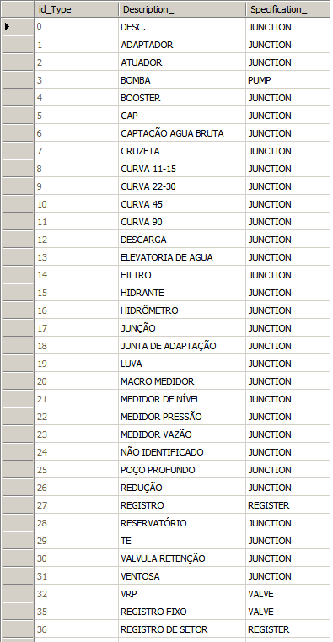

Para inserir um novo tipo de registro, basta inserir uma nova linha na tabela e o sistema passa a funcionar.
A especificação VALVE indica que ao exportar para o EPANET, o nó será convertido para dois nós, criando uma válvula. Já para indicar os registros a manobrar, os elementos de especificação VALVE são considerados como simples nós, sem ser considerado como um registro de parada.
A especificação REGISTER, indica para o EPANET que é um simples nó e não será gerada uma válvula, é apenas exportado como nó. Já para indicar os registros a manobrar, os elementos de especificação REGISTER, indicam uma parada, ou seja, que deve parar de colorir as redes, pois é nesse ponto em que o registro deve ser fechado.
Também pode ser criado um tipo em descrição de REGISTRO FIXO, estes indicam registros que não são manobráveis, ou por estarem enterrados ou quebrados.
Criamos recentemente um tipo de descrição de REGISTRO DE SETOR, o qual indica para o EPANET que será exportado somente como nó, mas para a indicação de registros a manobrar, como um registro de manobra da rede.

4.1.3.8 – WaterComponentsSubTypes

Id_Type | Id_SubType | Description_ | Selection_ | Max | Min | DefaultValue | DataType

4.1.3.9 – WaterComponentsSelections

ID_TYPE | ID_SUBTYPE | OPTION_ | VALUE_ | DESCRIPTION_

4.1.3.10 – WaterComponentsData

OBJECT_ID_ | ID_TYPE | ID_SUBTYPE | VALUE_

4.1.3.11 - x_fbtmp

IMOBURBINSCRICAO
2.11101E+12

4.1.3.12 - x_files

Contem os nomes e diretórios dos documentos associados.

FILEID | OBJECT_ID_ | PATH_ | FILE_ | EXTENSION_

4.1.3.13 - x_layergeomain

LAYERNAME | MAINGEO
AMARRACAO | 0
documentos | 4
Lotes | 1
sewercomponents | 4
sewerlines | 2
watercomponents | 4
waterlines | 2

4.1.3.14 - x_layerscomponents

LAYERLINE | LAYERCOMPONENT | TYPEREFERENCE | TYPETEXT
waterlines | watercomponents | 1 | 1
sewerlines | sewercomponents | 1 | 2
drainLines | draincomponents | 1 | 2
AMARRACAO | AMARRACAO | 2 | 0
documentos | documentos | 3 | 0
watercomponents | waterlines | 1 | 1
sewercomponents | sewerlines | 1 | 2
drainlines | drainlines | 1 | 2
RAMAIS | LOTES | 5 | 1
ELOS | ELOS | 4 | 1
DISTRITOS | DISTRITOS | 4 | 1
SETORES_CABANGA | SETORES_CABANGA | 4 | 1
DISTRITOS_31_32_36 | DISTRITOS_31_32_36 | 4 | 1

4.1.3.15 - x_location

LOCATIONID | LOCATIONNAME
1 | Não Localizado
2 | Rua
3 | Calçada

4.1.3.16 - x_managerproperties

TABLENAMEIN | FIELDNAMERIN | TABLENAMEOUT | FIELDNAMEREL | FIELDNAMEOUT
WaterComponents | Fornecedor | X_Suppliers | SupplierID | CompanyName
WaterLines | Fornecedor | X_Suppliers | SupplierID | CompanyName
WaterComponents | Fabricante | X_Manufacturers | ManufacturerID | CompanyName
WaterLines | Fabricante | X_Manufacturers | ManufacturerID | CompanyName
WaterLines | Material | X_Material | MaterialID | MaterialName
WaterComponents | Material | X_Material | MaterialID | MaterialName
WaterLines | Localização | X_Location | LocationID | LocationName
WaterLines | Estado | X_State | StateID | StateName
WaterComponents | Estado | X_State | StateID | StateName
WaterComponents | Localização | X_Location | LocationID | LocationName
waterlines | Tipo | WaterLinesTypes | id_type | Description_
watercomponents | Tipo | watercomponentstypes | id_type | Description_
SewerLines | Tipo | SewerLinesTypes | id_Type | description_
SewerLines | Material | X_Material | MaterialID | MaterialName
SewerLines | Localização | X_Location | LocationID | LocationName
SewerLines | Estado | X_State | StateID | StateName
SewerLines | Fornecedor | X_Suppliers | SupplierID | CompanyName
SewerComponents | tipo | sewercomponentstypes | id_type | description_
SewerComponents | Estado | X_State | StateID | StateName
SewerComponents | Localização | X_Location | LocationID | LocationName
WaterLines | Lado_da_Rua | X_SideStreet | SideStreet_id | Description
WaterLines | Não_Conformidade | X_Yes_No | ID | Description
watercomponents | Não_conformidade | X_yes_no | ID | Description
SewerComponents | Não_conformidade | X_yes_no | id | Description

4.1.3.17 - x_managerpropertiesb

TABLENAME | FIELDNAME | FIELDSEQUENCE
SETORES_CABANGA | NULL | 3
DISTRITOS_31_32_36 | NULL | 2
SETORES_CABANGA | NULL | 5
DISTRITOS_31_32_36 | NULL | 0
DISTRITOS_31_32_36 | NULL | 1
DISTRITOS_31_32_36 | NULL | 4
sewerlines | Linha | 0
sewerlines | NULL | 8
sewerlines | NULL | 9
sewerlines | NULL | 13
sewercomponents | NULL | 0
sewercomponents | NULL | 1
waterlines | NULL | 0
waterlines | NULL | 1
waterlines | NULL | 8
waterlines | NULL | 9
waterlines | NULL | 13
watercomponents | NULL | 0
watercomponents | NULL | 1
ELOS | NULL | 0
ELOS | NULL | 1
ELOS | NULL | 2
ELOS | NULL | 3
ELOS | NULL | 4
ELOS | NULL | 5
ELOS | NULL | 6
DISTRITOS | NULL | 0
DISTRITOS | NULL | 1
DISTRITOS | NULL | 2
DISTRITOS | NULL | 3
DISTRITOS | NULL | 4
DISTRITOS | NULL | 5
DISTRITOS | NULL | 6
SETORES_CABANGA | NULL | 0
SETORES_CABANGA | NULL | 1
SETORES_CABANGA | NULL | 2
SETORES_CABANGA | NULL | 4
DISTRITOS_31_32_36 | NULL | 3

4.1.3.18 - x_manufacturers

MANUFACTURERID | COMPANYNAME | CONTACTNAME | CONTACTTITLE | ADDRESS | CITY | REGION | POSTALCODE | COUNTRY | PHONE | FAX | HOMEPAGE
0 | Não Identificado | NULL | NULL | NULL | NULL | NULL | NULL | NULL | NULL | NULL | NULL

4.1.3.19 - x_material

MATERIALID | MATERIALNAME
1 | PVC
2 | F.F.
3 | C.A.
4 | Defofo
5 | A.C
6 | PEAD
0 | DESC.

4.1.3.20 - x_patterns

ID | DESCRICAO | PADRAO

4.1.3.21 - x_sidestreet

SIDESTREET_ID | DESCRIPTION
1 | Par
2 | Impar

4.1.3.22 - x_state

STATEID | STATENAME
1 | 1 - Desconhecido
2 | 2 - Existente
3 | 3 - Fora de Operacao
4 | 4 - Não Usar Aberto
5 | 5 - Não Usar Fechado
6 | 6 - Quebrado
7 | 7 - Vazando
8 | 8 - Cheio de Terra
9 | 9 - Sem Cabeça

4.1.3.23 - x_suppliers

SUPPLIERID | COMPANYNAME | CONTACTNAME | CONTACTTITLE | ADDRESS | CITY | REGION | POSTALCODE | COUNTRY | PHONE | FAX | HOMEPAGE
0 | Não Identificado | asdasd | NULL | NULL | NULL | NULL | NULL | NULL | NULL | NULL | NULL

4.1.3.24 - x_tempcalculenode

 | CPI | CPF

4.1.3.25 - x_tempobjectsselecionados

OBJECT_ID

4.1.3.26 - x_yes_no

ID | DESCRIPTION
0 | Não
1 | Sim

4.2 Estrutura do Banco de Dados Geográfico Terralib 3.3.1

4.2.1 Relação Tabelas Terralib 3.3.1

TABELAS TERRALIB 3.1.1
TE_CHART_PARAMS
TE_COLLECTION_xxxx
TE_COLLECTION_xxxx_AUX
TE_DATABASE
TE_GROUPING
TE_LAYER
TE_LAYER_METADATA
TE_LEGEND
TE_OWS_TH_ SERVICE_INF_OP
TE_OWS_THEME_ SERVICE_INFO
TE_OWS_THEME_ SERVICE_INFO_OPERATION
TE_OWS_THEME_ SERVICE_OPERATION
TE_OWS_THEME_ SERVICE_TYPE
TE_PROJECT
TE_PROJECT_VIEW
TE_PROJECTION
TE_REPRESENTATION
TE_TABLES_RELATION
TE_THEME
TE_THEME_APPLICATION
TE_THEME_TABLE
TE_VIEW
TE_VISUAL
TE_VISUAL_RASTER
TE_WMS_THEME
LINESxxx
POINTSxxx
TEXTSxxx
TEXTSxxx_TXVISUAL
POLYGONSxxx
RASTERLAYER9
RASTERLAYERxxx_METADATA
RASTERLAYERxxx_R_O1

4.2.2 Descrição de tipos de dados Tabelas Terralib 3.3.1

TE_CHART_PARAMS
THEME_ID NUMBER(32) not null,
ATTR_NAME VARCHAR2(50) not null,
RED NUMBER(32),
BLUE NUMBER(32),
GREEN NUMBER(32)
TE_COLLECTION_xxxx
C_OBJECT_ID VARCHAR2(255) not null,
C_LEGEND_ID NUMBER(32),
LABEL_X NUMBER(32),
LABEL_Y NUMBER(32),
C_LEGEND_OWN NUMBER(32)
C_OBJECT_STATUS NUMBER(32)
TE_COLLECTION_xxxx_AUX
OBJECT_ID VARCHAR2(50),
UNIQUE_ID NUMBER(32),
GRID_STATUS NUMBER(32),
TE_DATABASE
DB_VERSION VARCHAR2(50) not null,
DB_CREATION DATE
TE_GROUPING
THEME_ID NUMBER(32) not null,
GROUPING_NUMBER NUMBER(32),
GROUPING_ATTR VARCHAR2(255),
GROUPING_ATTR_TYPE NUMBER(32),
GROUPING_MODE NUMBER(32),
GROUPING_NORM_ATTR VARCHAR2(255),
GROUPING_STD_DEV NUMBER(,38) default 0.0,
GROUPING_PRECISION NUMBER(32),
GROUPING_FUNCTION VARCHAR2(20),
GROUPING_CHRONON NUMBER(32)
TE_LAYER
LAYER_ID NUMBER(32) not null,
PROJECTION_ID NUMBER(32) not null,
NAME VARCHAR2(255) not null,
LOWER_X NUMBER(,38),
LOWER_Y NUMBER(,38),
UPPER_X NUMBER(,38),
UPPER_Y NUMBER(,38),
INITIAL_TIME DATE,
FINAL_TIME DATE,
EDITION_TIME DATE
TE_LAYER_TABLE
TABLE_ID NUMBER(32) not null,
LAYER_ID NUMBER(32),
ATTR_TABLE VARCHAR2(255) not null,
UNIQUE_ID VARCHAR2(255),
ATTR_LINK VARCHAR2(255),
ATTR_INITIAL_TIME VARCHAR2(255),
ATTR_FINAL_TIME VARCHAR2(255),
ATTR_TIME_UNIT NUMBER(32),
ATTR_TABLE_TYPE NUMBER(32),
USER_NAME VARCHAR2(255),
INITIAL_TIME DATE,
FINAL_TIME DATE
TE_LAYER_METADATA
LAYER_ID NUMBER(32) not null,
NAME VARCHAR2(128),
AUTHOR VARCHAR2(128),
SOURCE VARCHAR2(255),
QUALITY VARCHAR2(128),
DESCRIPTION VARCHAR2(255),
DATE_ VARCHAR2(64),
HOUR_ VARCHAR2(64),
TRANS NUMBER(32)
TE_LEGEND
LEGEND_ID NUMBER(32) not null,
THEME_ID NUMBER(32) not null,
GROUP_ID NUMBER(32),
NUM_OBJS NUMBER(32),
LOWER_VALUE VARCHAR2(255),
UPPER_VALUE VARCHAR2(255),
LABEL VARCHAR2(255)
TE_OWS_TH_SERVICE_INF_OP
SERVICE_ID NUMBER(32,0) not nulls,
OPERATION_ID NUMBER(32,0) not nulls,
OPERATION_URL VARCHAR2(255)
TH_THEME_SERVICE_INFO
SERVICE_ID NUMBER(32,0) not nulls,
SERVICE_TYPE_ID VARCHAR2(255),
SERVICE_TITLE VARCHAR2(255),
VERSION, VARCHAR2(255)
TH_THEME_SERVICE_INFO_OPERATION
SERVICE_ID, NUMBER(32,0) not nulls,
OPERATION_ID, NUMBER(32,0) not nulls,
OPERATION_URL, VARCHAR2(255),
TH_THEME_SERVICE_OPERATION
OPERATION_ID NUMBER(32,0) not nulls,
NAME VARCHAR2(255)
DESCRIPTION VARCHAR2(255)
TH_THEME_SERVICE_TYPE
SERVICE_TYPE_ID NUMBER(32,0)
SERVICE_NAME VARCHAR2(255)
DESCRIPTION VARCHAR2(255)
TE_PROJECTION
PROJECTION_ID NUMBER(32) not null,
NAME VARCHAR2(50) not null,
LONG0 NUMBER(,38) default 0.0,
LAT0 NUMBER(,38) default 0.0,
OFFX NUMBER(,38) default 0.0,
OFFY NUMBER(,38) default 0.0,
STLAT1 NUMBER(,38) default 0.0,
STLAT2 NUMBER(,38) default 0.0l,
UNIT VARCHAR2(50) not null,
SCALE NUMBER(,38) default 0.0,
HEMIS NUMBER(32),
DATUM VARCHAR2(50),
RADIUS NUMBER(,38) default 0.0,
FLATTENING NUMBER(,38) default 0.0,
DX NUMBER(,38) default 0.0,
DY NUMBER(,38) default 0.0,
DZ NUMBER(,38) default 0.0
TE_REPRESENTATION
REPRES_ID NUMBER(32) not null,
LAYER_ID NUMBER(32) not null,
GEOM_TYPE NUMBER(32) not null,
GEOM_TABLE VARCHAR2(255) not null,
DESCRIPTION VARCHAR2(255),
LOWER_X NUMBER(,38) default 0.0,
LOWER_Y NUMBER(,38) default 0.0,
UPPER_X NUMBER(,38) default 0.0,
UPPER_Y NUMBER(,38) default 0.0,
RES_X NUMBER(,38) default 0.0,
RES_Y NUMBER(,38) default 0.0,
NUM_COLS NUMBER(32) ,
NUM_ROWS NUMBER(32),
INITIAL_TIME DATE,
FINAL_TIME DATE
TE_TABLES_RELATION
RELATION_ID NUMBER(32) not null,
RELATED_TABLE_ID NUMBER(32) not null,
RELATED_ATTR VARCHAR2(255) not null,
EXTERNAL_TABLE_NAME VARCHAR2(255) not null,
EXTERNAL_ATTR VARCHAR2(255) not null
TE_THEME
THEME_ID NUMBER(32) not null,
LAYER_ID NUMBER(32),
VIEW_ID NUMBER(32),
NAME VARCHAR2(255) not null,
PARENT_ID NUMBER(32) not null,
PRIORITY NUMBER(32) not null,
NODE_TYPE NUMBER(32) not null,
MIN_SCALE NUMBER(,38) ,
MAX_SCALE NUMBER(,38),
GENERATE_ATTRIBUTE_WHERE VARCHAR2(500),
GENERATE_SPATIAL_WHERE VARCHAR2(500),
GENERATE_TEMPORAL_WHERE VARCHAR2(500),
COLLECTION_TABLE VARCHAR2(255),
VISIBLE_REP NUMBER(32),
ENABLE_VISIBILITY NUMBER(32)
LOWER_X NUMBER(,38) default 0.0,
LOWER_Y NUMBER(,38) default 0.0,
UPPER_X NUMBER(,38) default 0.0,
UPPER_Y NUMBER(,38) default 0.0,
CREATION_TIME DATE
TE_THEME_APPLICATION
THEME_ID NUMBER(32) not null,
VISIBLE_OUT_COLL NUMBER(32),
VISIBLE_WITHOUT_CONN NUMBER(32),
REFINE_ATTRIBUTE_WHERE VARCHAR2(255),
REFINE_SPATIAL_WHERE VARCHAR2(255),
REFINE_TEMPORAL_WHERE VARCHAR2(255),
GROUPING_COLOR VARCHAR2(50),
GROUPING_COLOR_DIRECTION NUMBER(32),
GROUPING_OBJECTS NUMBER(32),
PIE_DIAMETER NUMBER(,9),
PIE_MAX_DIAMETER NUMBER(,9),
PIE_MIN_DIAMETER NUMBER(,9),
PIE_DIMENSION_ATTR VARCHAR2(255),
BAR_MAX_HEIGHT NUMBER(,9),
BAR_MIN_HEIGHT NUMBER(,9),
BAR_WIDTH NUMBER(,9),
CHART_MAX_VALUE NUMBER(,9),
CHART_MIN_VALUE NUMBER(,9),
CHART_TYPE NUMBER(32),
CHART_OBJECTS NUMBER(32),
KEEP_DIMENSION NUMBER(32),
SHOW_CANVAS_LEG NUMBER(32),
CANVAS_LEG_X NUMBER(,9),
CANVAS_LEG_Y NUMBER(,9),
MIX_COLOR NUMBER(32),
COUNT_OBJ NUMBER(32),
TEXT_TABLE VARCHAR2(50),
CHART_FUNCTION VARCHAR2(10)
TE_THEME_TABLE
THEME_TABLE_ID NUMBER(32) not null,
THEME_ID NUMBER(32) not null,
TABLE_ID NUMBER(32) not null,
RELATION_ID NUMBER(32),
TABLE_ORDER NUMBER(32)
TE_VIEW
VIEW_ID NUMBER(32) not null,
PROJECTION_ID NUMBER(32) not null,
NAME VARCHAR2(255) not null,
USER_NAME VARCHAR2(255),
VISIBILITY NUMBER(32)
LOWER_X NUMBER(38),
LOWER_Y NUMBER(38),
UPPER_X NUMBER(38),
UPPER_Y NUMBER(38),
CURRENT_THEME NUMBER(38)
TE_VISUAL
LEGEND_ID NUMBER(32) not null,
GEOM_TYPE NUMBER(32) not null,
SYMB_ID NUMBER(32),
RED NUMBER(32),
GREEN NUMBER(32),
BLUE NUMBER(32),
TRANSPARENCY NUMBER(32),
WIDTH NUMBER(32),
CONTOUR_SYMB_ID NUMBER(32),
CONTOUR_RED NUMBER(32),
CONTOUR_GREEN NUMBER(32),
CONTOUR_BLUE NUMBER(32),
CONTOUR_TRANSP NUMBER(32),
CONTOUR_WIDTH NUMBER(32),
SIZE_VALUE NUMBER(32),
PT_ANGLE NUMBER(32),
FAMILY VARCHAR2(100),
BOLD NUMBER(32),
ITALIC NUMBER(32),
ALIGNMENT_VERT NUMBER(,38),
ALIGNMENT_HORIZ NUMBER(,38),
TAB_SIZE NUMBER(32),
LINE_SPACE NUMBER(32),
FIXED_SIZE NUMBER(32)
TE_VISUAL_RASTER
THEME_ID NUMBER(32) not null,
BAND_IN NUMBER(32) not null,
BAND_OUT NUMBER(32),
TRANSF_TYPE NUMBER(32),
PARAM1 NUMBER(,38),
PARAM2 NUMBER(,38),
LUT_TABLE VARCHAR2(255)
TE_WMS_THEME
THEME_ID NUMBER(32) not null,
SERVICE_ID NUMBER(32,0) not null,
LAYER_NAME VARCHAR2(255 BYTE) not null,
LAYER_TITLE VARCHAR2(255 BYTE) not null,
IMAGE_FORMAT VARCHAR2(40 BYTE) not null,
IMAGE_BG_COLOR VARCHAR2(8 BYTE) not null,
IMAGE_TRANSPARENCY NUMBER(32,0) not null,
CRS_CODE VARCHAR2(255 BYTE)
FEATURE_INFO_FORMAT VARCHAR2(255 BYTE)
STYLE_NAME VARCHAR2(255 BYTE)
LINES1
GEOM_ID NUMBER(32) not null,
OBJECT_ID VARCHAR2(255),
NUM_COORDS NUMBER(32) not null,
LOWER_X NUMBER(,38) not null,
LOWER_Y NUMBER(,38) not null,
UPPER_X NUMBER(,38) not null,
UPPER_Y NUMBER(,38) not null,
EXT_MAX NUMBER(,38) not null,
SPATIAL_DATA BLOB
POINTS2
GEOM_ID NUMBER(32) not null,
OBJECT_ID VARCHAR2(255),
X NUMBER(,38),
Y NUMBER(,38)
TEXTSxxx
GEOM_ID NUMBER(32) not null,
OBJECT_ID VARCHAR2(255),
X NUMBER(,38),
Y NUMBER(,38),
TEXT_VALUE VARCHAR2(255),
ANGLE NUMBER(,38),
HEIGHT NUMBER(,38),
ALIGNMENT_VERT NUMBER(,38),
ALIGNMENT_HORIZ NUMBER(,38)
TEXTSxxx_TXVISUAL
GEOM_ID NUMBER(32) not null,
DOT_HEIGHT NUMBER(32),
FIX_SIZE NUMBER(32),
COLOR NUMBER(32),
FAMILY VARCHAR2(128),
BOLD NUMBER(32),
ITALIC NUMBER(32)
POLYGONSxxx
GEOM_ID NUMBER(32) not null,
OBJECT_ID VARCHAR2(255),
NUM_COORDS NUMBER(32) not null,
NUM_HOLES NUMBER(32) not null,
PARENT_ID NUMBER(32) not null,
LOWER_X NUMBER(,38) not null,
LOWER_Y NUMBER(,38) not null,
UPPER_X NUMBER(,38) not null,
UPPER_Y NUMBER(,38) not null,
EXT_MAX NUMBER(,38) not null,
SPATIAL_DATA BLOB
RASTERLAYER9
GEOM_ID NUMBER(32) not null,
OBJECT_ID VARCHAR2(255) not null,
RASTER_TABLE VARCHAR2(255) not null,
LUT_TABLE VARCHAR2(255),
RES_X NUMBER(,38),
RES_Y NUMBER(,38),
NUM_BANDS NUMBER(32),
NUM_COLS NUMBER(32),
NUM_ROWS NUMBER(32),
BLOCK_HEIGHT NUMBER(32),
BLOCK_WIDTH NUMBER(32),
LOWER_X NUMBER(,38) default 0.0,
LOWER_Y NUMBER(,38) default 0.0,
UPPER_X NUMBER(,38) default 0.0,
UPPER_Y NUMBER(,38) default 0.0,
TILING_TYPE NUMBER(32)
RASTERLAYERxxx_METADATA
GEOM_ID NUMBER(32) not null,
BAND_ID NUMBER(32) not null,
MIN_VALUE NUMBER(,38) default 0.0,
MAX_VALUE NUMBER(,38) default 0.0,
NUM_BITS NUMBER(32),
DATA_TYPE NUMBER(32),
PHOTOMETRIC_TYPE NUMBER(32),
COMPRESSION_TYPE NUMBER(32),
DUMMY NUMBER(,38)
RASTERLAYERxxx_R_O1
BLOCK_ID VARCHAR2(50) not null,
BAND_ID NUMBER(32) not null,
RESOLUTION_FACTOR NUMBER(32),
SUBBAND NUMBER(32),
LOWER_X NUMBER(,38) default 0.0,
LOWER_Y NUMBER(,38) default 0.0,
UPPER_X NUMBER(,38) default 0.0,
UPPER_Y NUMBER(,38) default 0.0,
BLOCK_SIZE NUMBER(32),
SPATIAL_DATA BLOB

4.2.3 Descrição do Modelo do Banco de Dados Terralib

Conceito de metadados
Podemos definir Metadados como dados acerca de dados. Por exemplo, os metadados de um mapa digital são as informações acerca da escala, data de revisão, autor, acuidade e outras informações pertinentes.

Como é formado o banco de dados
Fisicamente o banco de dados de cadastro de redes de água é formado por quatro conjuntos de dados, a saber:
- Tabelas de metadados: as quais possuem nome e formato pré-definido e são utilizadas para guardar o modelo conceitual do Terralib.
- Tabelas de dados: que são usadas para guardar os dados em si, tanto em sua componente espacial quanto em sua componente descritiva.
- Tabelas de componentes: onde são armazenados os dados das componentes (nós) de uma rede, por exemplo: cruzetas, bombas, redutores, válvulas, etc.
- Tabelas de redes: onde são armazenados os dados das redes (linhas) em si.

Tabelas GEOSANIWA

Manobra
Responsável por informar os setores em manobra.
/****** Object: Table [dbo].[manobra] Script Date: 08/23/2014 12:53:47 ******/
SET ANSI_NULLS ON
GO

SET QUOTED_IDENTIFIER ON
GO

CREATE TABLE [dbo].[manobra](
[OID] [int] IDENTITY(1,1) NOT FOR REPLICATION NOT NULL,
[dataCadastroManobra] [datetime] NULL,
[codSetorManobra] [int] NULL,
[OptimisticLockField] [int] NULL,
[GCRecord] [int] NULL,
CONSTRAINT [PK_manobra] PRIMARY KEY CLUSTERED
(
[OID] ASC
)WITH (PAD_INDEX = OFF, STATISTICS_NORECOMPUTE = OFF, IGNORE_DUP_KEY = OFF, ALLOW_ROW_LOCKS = ON, ALLOW_PAGE_LOCKS = ON) ON [PRIMARY]
) ON [PRIMARY]

GO

ALTER TABLE [dbo].[manobra] WITH NOCHECK ADD CONSTRAINT [FK_manobra_codSetorManobra] FOREIGN KEY([codSetorManobra])
REFERENCES [dbo].[manobraSetor] ([OID])
NOT FOR REPLICATION
GO

ALTER TABLE [dbo].[manobra] CHECK CONSTRAINT [FK_manobra_codSetorManobra]
GO

ManobraSetor
Responsável por informar que setor de abastecimento se encontra em manobra e com falta de água.
/****** Object: Table [dbo].[manobraSetor] Script Date: 08/23/2014 12:56:48 ******/
SET ANSI_NULLS ON
GO

SET QUOTED_IDENTIFIER ON
GO

CREATE TABLE [dbo].[manobraSetor](
[OID] [int] IDENTITY(1,1) NOT FOR REPLICATION NOT NULL,
[codSetorManobra] [int] NULL,
[descSetorManobra] [nvarchar](100) NULL,
[OptimisticLockField] [int] NULL,
[GCRecord] [int] NULL,
CONSTRAINT [PK_manobraSetor] PRIMARY KEY CLUSTERED
(
[OID] ASC
)WITH (PAD_INDEX = OFF, STATISTICS_NORECOMPUTE = OFF, IGNORE_DUP_KEY = OFF, ALLOW_ROW_LOCKS = ON, ALLOW_PAGE_LOCKS = ON) ON [PRIMARY]
) ON [PRIMARY]

GO

MDT
Tabela com a grade do MDT em que fornece as cotas para que possam vir a ser calculadas as cotas dos nós das redes. É uma tabela de atributos. A geometria com os pontos e coordenadas geográficas dos mesmos deve se chamar necessariamente Points107
/****** Object: Table [dbo].[MDT] Script Date: 08/23/2014 12:58:35 ******/
SET ANSI_NULLS ON
GO

SET QUOTED_IDENTIFIER ON
GO

SET ANSI_PADDING ON
GO

CREATE TABLE [dbo].[MDT](
[COTA] [float] NULL,
[object_id_107] [varchar](16) NOT NULL,
PRIMARY KEY CLUSTERED
(
[object_id_107] ASC
)WITH (PAD_INDEX = OFF, STATISTICS_NORECOMPUTE = OFF, IGNORE_DUP_KEY = OFF, ALLOW_ROW_LOCKS = ON, ALLOW_PAGE_LOCKS = ON) ON [PRIMARY]
) ON [PRIMARY]

GO

SET ANSI_PADDING OFF
GO

Points107
Tabela de geometrias do Terralib com as coordenadas do MDT gerado para que o GeoSan possa calcular as cotas dos nós das redes.
/****** Object: Table [dbo].[Points107] Script Date: 08/23/2014 13:00:48 ******/
SET ANSI_NULLS ON
GO

SET QUOTED_IDENTIFIER ON
GO

SET ANSI_PADDING ON
GO

CREATE TABLE [dbo].[Points107](
[geom_id] [int] IDENTITY(1,1) NOT NULL,
[object_id] [varchar](255) NOT NULL,
[x] [float] NULL,
[y] [float] NULL,
PRIMARY KEY CLUSTERED
(
[geom_id] ASC
)WITH (PAD_INDEX = OFF, STATISTICS_NORECOMPUTE = OFF, IGNORE_DUP_KEY = OFF, ALLOW_ROW_LOCKS = ON, ALLOW_PAGE_LOCKS = ON) ON [PRIMARY]
) ON [PRIMARY]

GO

SET ANSI_PADDING OFF
GO

ALTER TABLE [dbo].[Points107] ADD DEFAULT ((0.000)) FOR [x]
GO

ALTER TABLE [dbo].[Points107] ADD DEFAULT ((0.000)) FOR [y]
GO

NXGS_MANOBRA
Controle de manobras. Contém a previsão de realização da manobra, data de início, término, etc. Utilizada para informar ao atendimento ao público as manobras que estão ocorrendo.
/****** Object: Table [dbo].[NXGS_MANOBRA] Script Date: 08/23/2014 13:01:58 ******/
SET ANSI_NULLS ON
GO

SET QUOTED_IDENTIFIER ON
GO

CREATE TABLE [dbo].[NXGS_MANOBRA](
[data_atualiz] [datetime] NOT NULL,
[nome_atualiz] [nvarchar](8) NULL,
[mn_ano] [int] NULL,
[mn_manobra] [int] NULL,
[mn_Data_prev_inicio] [datetime] NULL,
[mn_data_prev_fim] [datetime] NULL,
[mn_data_real_inicio] [datetime] NULL,
[mn_data_real_fim] [datetime] NULL,
[mn_descricao] [nvarchar](200) NULL,
[mn_resultado] [nvarchar](100) NULL,
[mn_descricao2] [nvarchar](200) NULL,
[nm_resultado2] [nvarchar](100) NULL,
[mn_resultado2] [nvarchar](200) NULL,
CONSTRAINT [PK_NXGS_MANOBRA] PRIMARY KEY CLUSTERED
(
[data_atualiz] ASC
)WITH (PAD_INDEX = OFF, STATISTICS_NORECOMPUTE = OFF, IGNORE_DUP_KEY = OFF, ALLOW_ROW_LOCKS = ON, ALLOW_PAGE_LOCKS = ON) ON [PRIMARY]
) ON [PRIMARY]

GO

Polygons156
(detalhar)
/****** Object: Table [dbo].[Polygons156] Script Date: 08/23/2014 13:04:37 ******/
SET ANSI_NULLS ON
GO

SET QUOTED_IDENTIFIER ON
GO

SET ANSI_PADDING ON
GO

CREATE TABLE [dbo].[Polygons156](
[geom_id] [int] IDENTITY(1,1) NOT NULL,
[object_id] [varchar](255) NOT NULL,
[num_coords] [int] NOT NULL,
[num_holes] [int] NOT NULL,
[parent_id] [int] NOT NULL,
[lower_x] [float] NOT NULL,
[lower_y] [float] NOT NULL,
[upper_x] [float] NOT NULL,
[upper_y] [float] NOT NULL,
[ext_max] [float] NOT NULL,
[spatial_data] [image] NULL,
PRIMARY KEY CLUSTERED
(
[geom_id] ASC
)WITH (PAD_INDEX = OFF, STATISTICS_NORECOMPUTE = OFF, IGNORE_DUP_KEY = OFF, ALLOW_ROW_LOCKS = ON, ALLOW_PAGE_LOCKS = ON) ON [PRIMARY]
) ON [PRIMARY] TEXTIMAGE_ON [PRIMARY]

GO

SET ANSI_PADDING OFF
GO

Tabelas dos Metadados
São as tabelas que representam como estão organizados os dados do Terralib com relação, em nosso caso, a linhas e pontos, ou seja trechos de redes e nós, bem como informações de projeção, temas, formas de apresentação visual e nomes de tabelas que contem os atributos dos nós e redes. São elas:

Tabela te_projection
Esta tabela descreve a projeção geográfica de cada layer ou vista armazenada no banco de dados.
Ela serve para representar a referência geográfica da componente espacial dos dados geográficos. As projeções cartográficas permitem projetar a superfície terrestre em uma superfície plana. Diferentes projeções são usadas para minimizar as diferentes deformações inerentes ao processo de projeção de um elipsóide em um plano. Cada projeção é definida a partir de certo número de parâmetros como o Datum planimétrico de referência, paralelos padrão e deslocamentos.

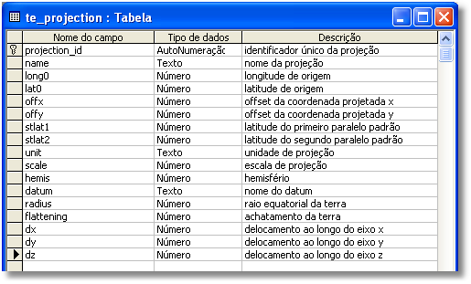
FIGURA 1 - Projeção

Tabela te_layer

Um layer no Terralib armazena informações de metadados sobre os dados geográficos vetoriais ou raster. Cada layer possui uma tabela com a respectiva representação geográfica, e também pode possuir várias tabelas de atributos. Esta tabela armazena informações sobre os layers no banco de dados.

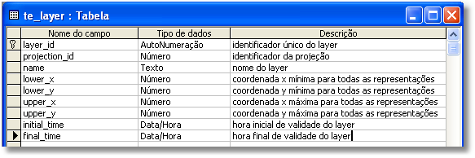
Figura 2 - Layer

Tabela te_view
Uma vista é uma visualização, definida pelo usuário, dos dados armazenados no banco de dados.
Uma vista serve para definir uma visão particular de um usuário sobre o banco de dados. Uma vista define quais temas serão processados ou visualizados conjuntamente. Além disso, como cada tema é construído sobre um layer com sua própria projeção geográfica, a vista define qual será a projeção comum para visualizar ou processar os temas que agrega.
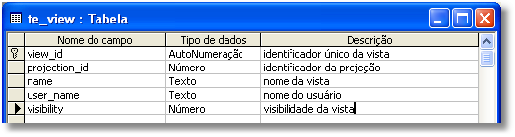
Figura 3 – Vista

Tabela te_layer_table
Esta tabela armazena informações sobre os atributos associados a um layer.

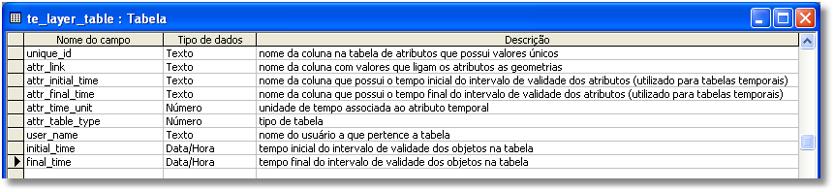
Figura 4 – Ligação entre geometria e atributos

Tabela te_theme
A tabela te_theme representa uma seleção e/ou um agrupamento de dados de layers. Uma seleção é aplicada a um layer, gerando uma coleção de objetos que podem ser manipulados neste tema. Os temas suportam um refinamento futuro de seleção. Os temas pertencem as vistas.
Um tema serve principalmente para definir uma seleção sobre os dados de um layer. Essa seleção pode ser baseada em critérios a serem atendidos pelos atributos descritivos do dado e/ou sobre a sua componente espacial. Um tema também define o visual, ou a forma de apresentação gráfica da componente espacial dos objetos do tema. Para o caso de dados com uma representação vetorial a componente espacial é composta de elementos geométricos como pontos, linhas ou polígonos. Para os dados com uma representação matricial, sua componente espacial está implícita na estrutura de grade que a define, regular e com um espaçamento nas direções X e Y do plano cartesiano.
Os temas podem definir também formas de agrupamento dos dados de um layer, gerando grupos, os quais possuem legendas que os caracterizam.
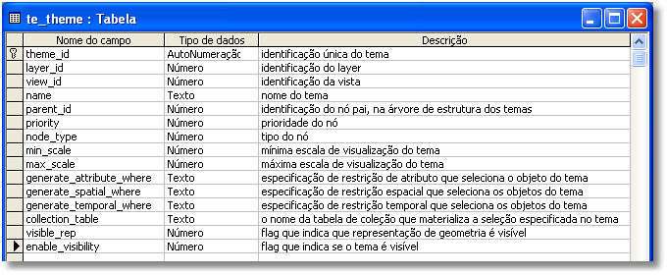
Figura 5 – Temas

Tabela te_theme_table
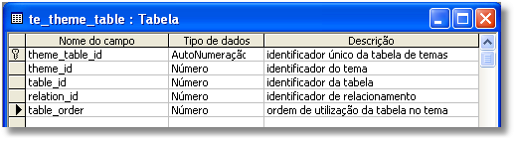
Figura 6 – Tabela de temas

Tabela te_legend
Uma legenda caracteriza um grupo de dados, dentro de um tema, apresentados com o mesmo visual, quando os dados do tema são agrupados de alguma forma. Um grupo pode ser identificado por um retângulo envolvente. As entidades que formam o modelo conceitual estão representadas tanto nas classes que compõe a biblioteca quanto em um conjunto de tabelas no banco de dados.
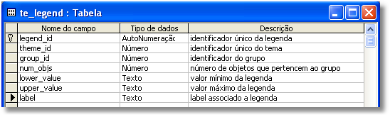
Figura 7 - Legenda

Tabela te_representation
Possui informações sobre o modelo de representação da componente espacial dos dados de um layer e pode ser do tipo vetorial ou matricial. Na representação vetorial, a TerraLib distingue entre representações formadas por pontos, linhas ou áreas e também outras representações mais complexas formadas a partir dessas como células e redes. Para representações matriciais, a TerraLib suporta a representação de grades regulares multi-dimensionais. A TerraLib permite que um mesmo geo-objeto de um layer possua diferentes representações vetoriais (ex. um município pode ser representado pelo polígono que define os seus limites, bem como pelo ponto onde está localizado em sua sede). A entidade representação da TerraLib guarda informações como, o seu menor retângulo envolvente ou a resolução horizontal e vertical de uma representação matricial. O termo representação espacial, no contexto da TerraLib, é muitas vezes usado de maneira análoga ao termo geometria.

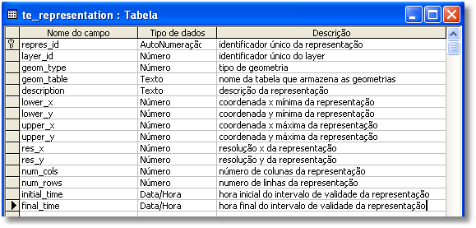
Figura 8 - Representação

Tabela te_visual
Um visual contém as definições visuais dos objetos.
Um visual representa um conjunto de características de apresentação de primitivas geométricas. Por exemplo, cores de preenchimento e contorno de polígonos, espessuras de contornos e linhas, cores de pontos, símbolos de pontos, tipos e transparência de preenchimento de polígonos, estilos de linhas, estilos de pontos, etc.
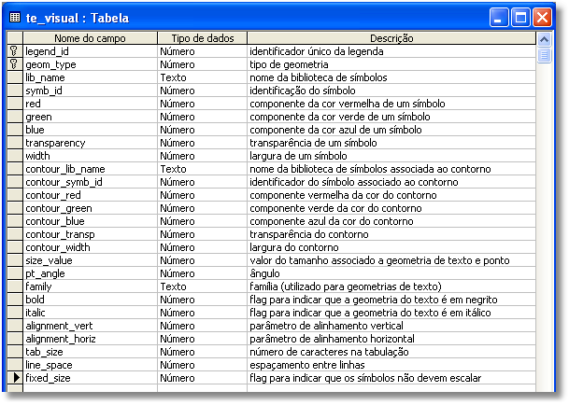
Figura 9 – Representação gráfica dos objetos

Como funciona?
São tabelas que guardam os dados em si, tanto em sua componente espacial quanto de geometrias.
As tabelas de metadados são automaticamente criadas quando se cria um novo banco Terralib.
Cada vez que um layer é criado no banco de dados, é gerada uma nova linha na tabela TE_LAYER, onde no campo layer_id é armazenada a informação única de cada layer do banco de dados. Na Figura 10 é mostrado um exemplo desta tabela.
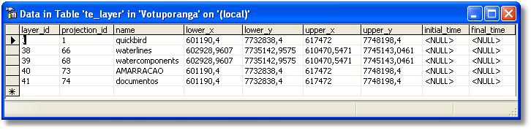
Figura 10 – Exemplo da tabela te_layer
Os outros campos desta tabela armazenam o nome e o mínimo retângulo envolvente do layer, ou seja o retângulo mínimo que contem todas as geometrias do layer.
Cada representação geométrica associada a um layer gera um registro na tabele te_representation, a qual possui informações sobre o tipo de geometria que está disponível neste layer.
Cada tabela de atributos associada a um layer, gera um registro na tabela te_layer_table, veja FIGURA 11, que contem o nome das tabelas de atributos associadas e informações de como é realizada a ligação entre um dado espacial e um dado de atributo.
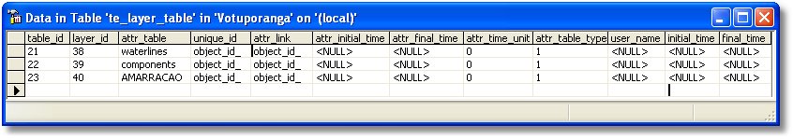
FIGURA 11 – Tabelas de atributos waterlines e components, associadas aos layers 38 e 39.
Cada vez que uma vista é criada no banco de dados, é gerada um registro na tabela te_view, como mostrado na Figura 12.
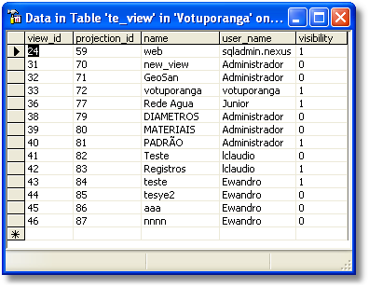
Figura 12 – Exemplos de vistas criadas no banco de dados
Tanto os layers quanto as vistas, na versão 3 do Terralib, possuem uma associação com os dados da projeção cartográfica armazenada em banco de dados na tabele te_projection. Na versão 2, somente a tabela te_view.
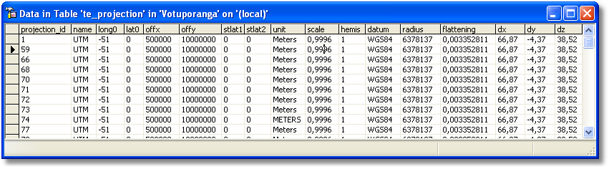
Figura 13 – Tabela te_projection com dados das projeções das vistas e layers.
Cada vez que um tema é criado, um registro na tabela te_theme é gerado, com uma respectiva referência (view_id) para uma determinada vista.
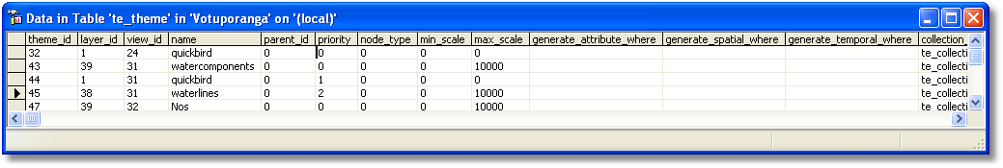
Figura 14 – Temas representam uma forma de visualizar as geometrias dos layers.

Na Figura 15 é mostrado de forma conceitual o relacionamento entre as tabelas, com a visualização de apenas alguns campos das tabelas.

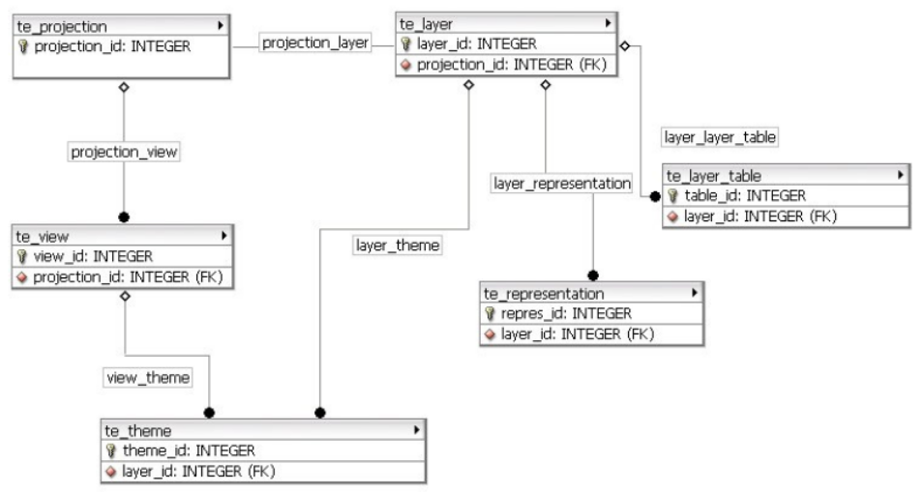
Figura 15 – Modelo conceitual

Relacionamentos
As tabelas apresentam os seguintes relacionamentos:

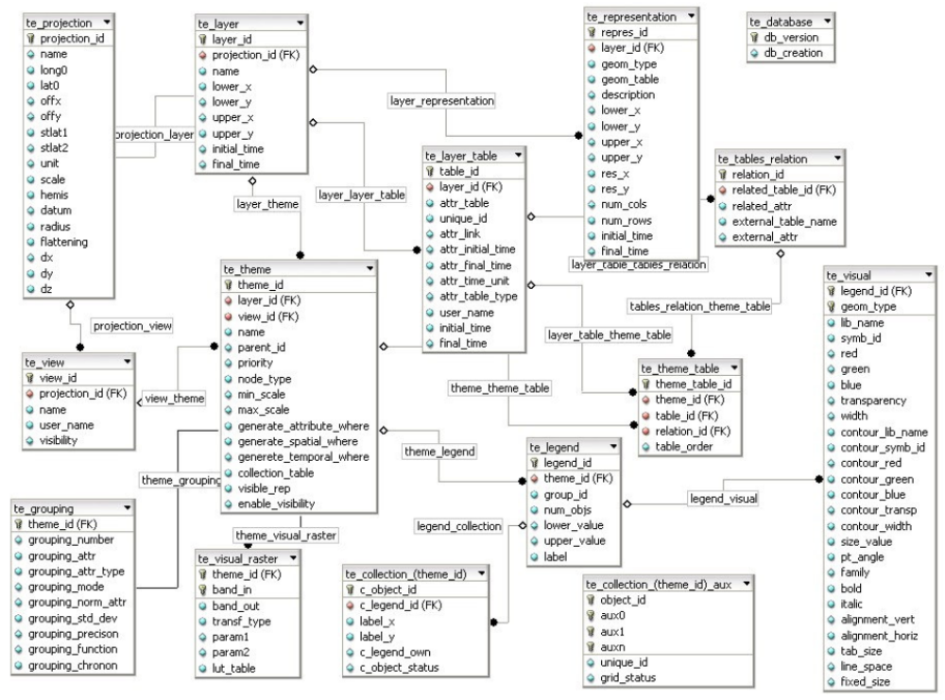
FIGURA16 – Relacionamento entre tabelas.

Modelo de geometrias

Classes
A classe básica, da qual derivam todas as geometrias do Terralib é chamada TeGeometry. Cada geometria possui uma identificação única, a referência ao seu menor retângulo envolvente e à sua projeção e a identificação do objeto geográfico que representa. As geometrias vetoriais de TerraLib são construídas a partir de coordenadas bi-dimensionais representadas na classe chamada de TeCoord2D. Essas geometrias são:
Pontos: representados na classe TePoint, implementada como uma instância única de uma TeCoord2D;
Linhas: composta de um ou mais segmentos são representadas na classe TeLine2D, implementada como um vetor de duas ou mais TeCoord2D;
Anéis: representados pela classe TeLinearRing, são linhas fechadas, ou seja, a última coordenada é igual a primeira. A classe TeLinearRing é implementada como uma instância única de uma TeLine2D que satisfaz a restrição de que a primeira coordenada seja igual a última;
Polígonos: representados pela classe TePolygon, são delimitações de áreas que podem conter nenhum, um ou mais buracos, ou filhos. São implementados como um vetor de TeLinearRing. O primeiro anel do vetor é sempre o anel externo enquanto que os outros anéis, se existirem, são buracos ou filhos do anel externo.
Na Figura 17 é mostrado o diagrama das principais classes de geometria do Terralib.
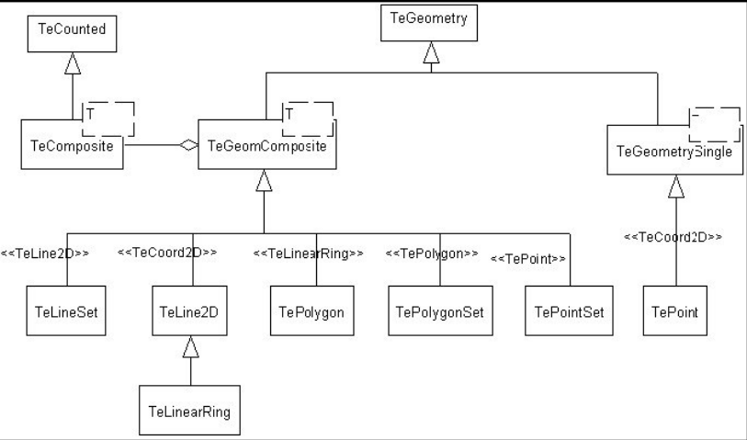
Figura 17 – Classes das geometrias

Modelo de armazenamento de geometrias
Como a proposta do Terralib, é trabalhar com banco de dados geográficos que possam armazenar tanto atributos descritivos quanto atributos geométricos (como pontos, linhas, polígonos e dados matriciais), pode-se utilizar SGBD’s que possuem extensões espaciais, ou seja, que possuem a capacidade de criar tipos espaciais e manipulá-los como tipos básicos, fornecendo mecanismos eficientes de indexação e consulta. Mas também é possível a utilização de SGBD’s que oferecem somente a capacidade de criar tabelas com campos do tipo binário longo. Na Terralib estes dois tipos de SGBD’s são utilizados de maneira transparente através da classe abstrata TeDatabase.
Todas as tabelas que armazenam geometrias, possuem dois campos:
geom_id: tipo inteiro que armazena a identificação única da geometria.
object_id: do tipo texto, que armazena a identificação única do objeto geográfico ao qual a geometria está relacionada.
spatial_data: armazena o dado geométrico. O tipo desse campo depende do SGDB onde está armazenado o banco. Para SGDB’s com extensão espacial é o tipo fornecido pela extensão. Para SGDB’s sem a extensão espacial é um binário longo.
Para os SGDB´s sem extensão espacial, o qual é o nosso caso, as tabelas de geometrias do tipo linhas e polígonos possuem outros campos para armazenar o mínimo retângulo envolvente da geometria (lower_x, lower_y, upper_x, upper_y todos do tipo real). Esses campos são indexados pelos mecanismos fornecidos pelo SGBD e serão usados pelas rotinas de recuperação como os indexadores espaciais do dado. Para os SGDB’s com extensão, a coluna com o dado espacial é indexada espacialmente pelo mecanismo oferecido pela extensão.
Na Figura 18 é mostrada a diferença de um SGBD sem a extensão espacial de um com a extensão espacial, para polígonos.
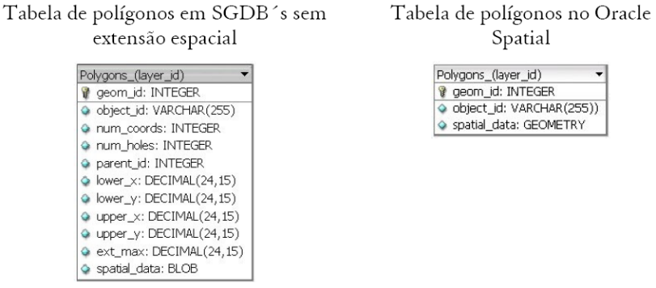
Figura 18 – Armazenamento de polígonos
Já na Figura 19 é mostrado o armazenamento de linhas.
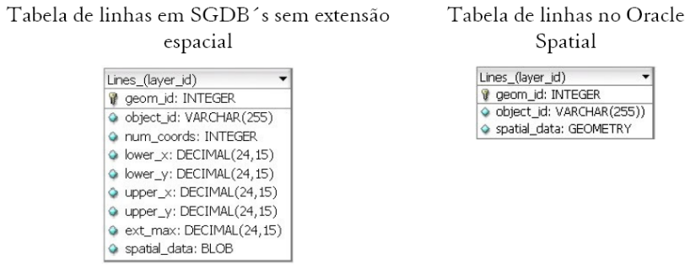
Figura 19 – Armazenamento de linhas
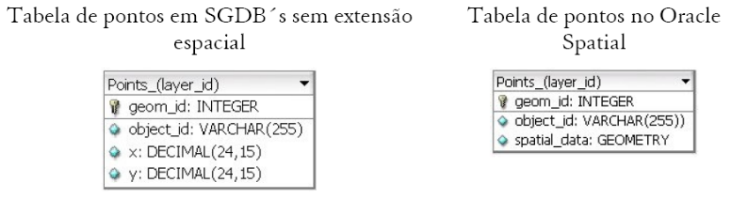
Figura 20 – Armazenamento de pontos

Atributos descritivos das geometrias
Os atributos descritivos de um objeto geográfico de um layer são representados em tabelas relacionadas, onde cada coluna representa um atributo do objeto. Uma das colunas contem a identificação do objeto geográfico e seus valores são repetidos nas tabelas de geometrias permitindo assim a ligação entre os atributos descritivos e a geometria do objeto.
Cada layer pode conter uma ou mais tabelas de atributos e ao serem inseridos no banco de dados, cada tabela de atributos é registrada na tabela de metadados de nome te_layer_table, como foi mostrado na FIGURA 11. Nesta tabela, também registramos o nome do campo que é a chave primária e identificador do objeto. Assim este campo serve de ligação entre os atributos e geometrias.

4.3 Diagrama Entidade Relacionamento Tabelas Geosan / Terralib
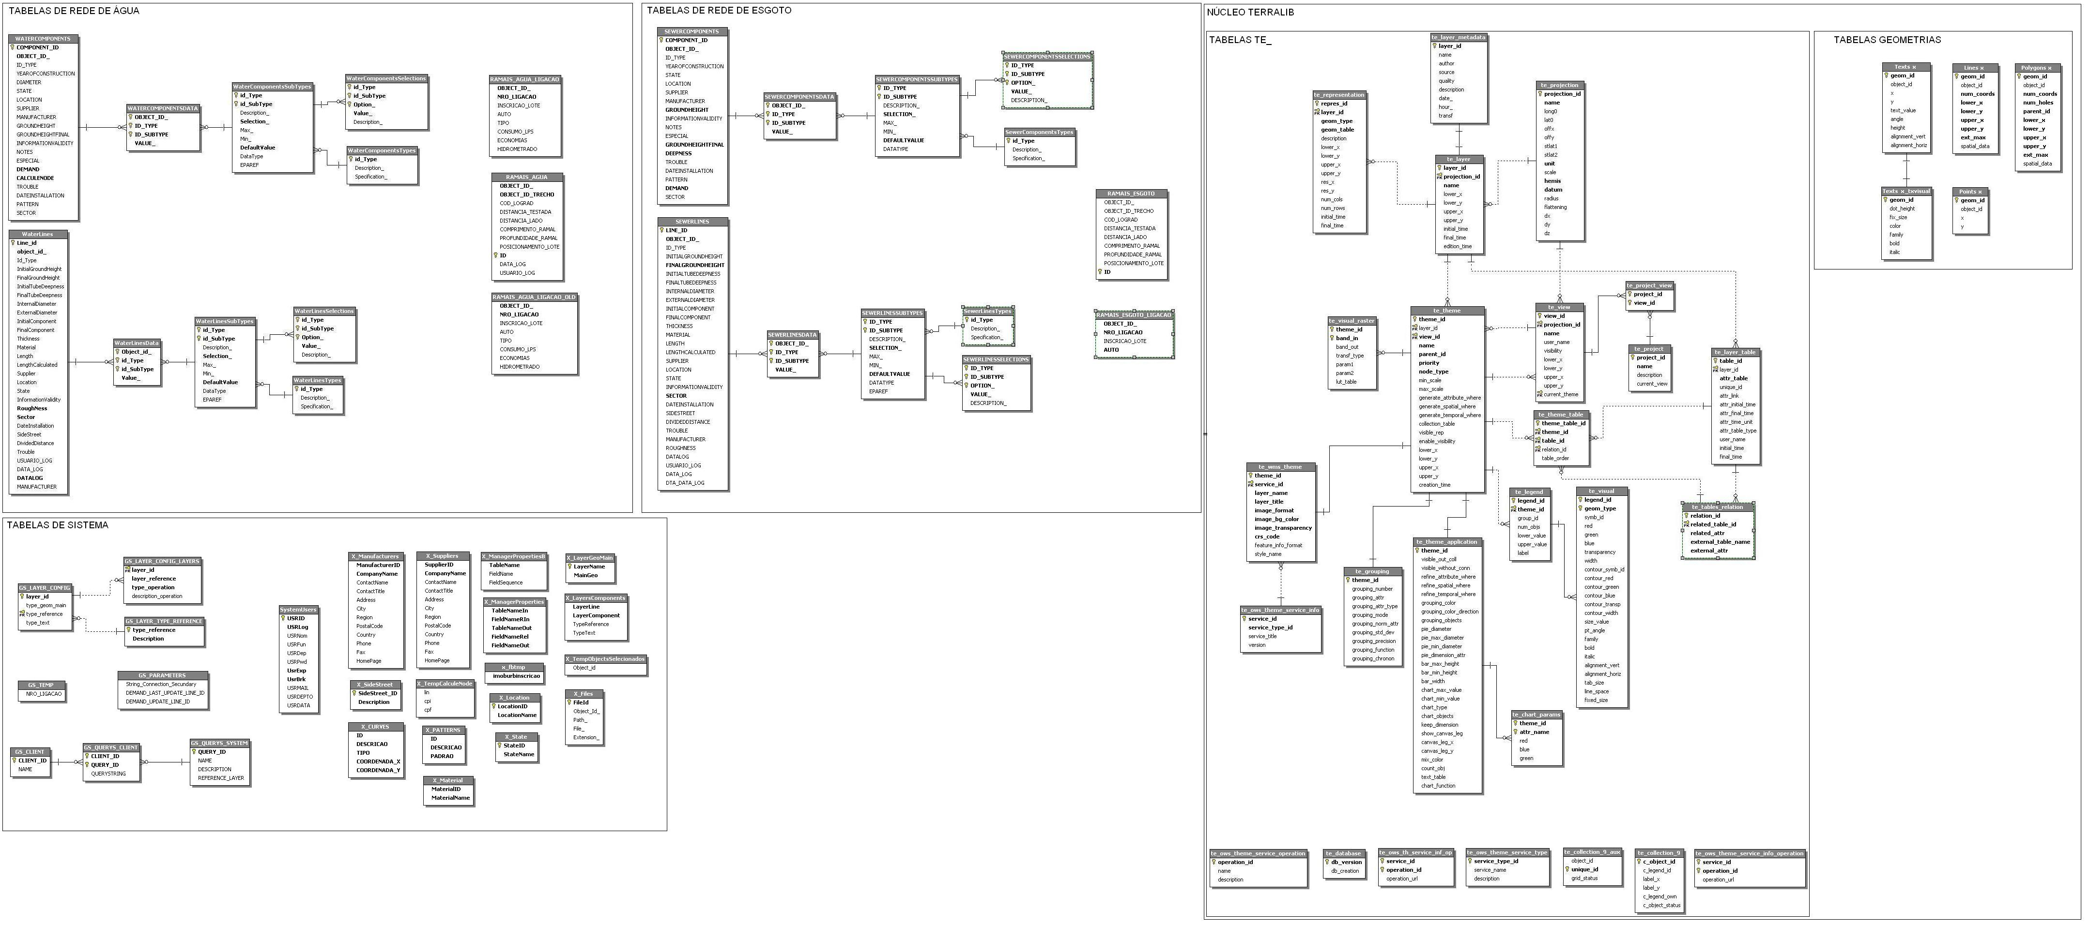

4.4 Integração do Sistema Comercial (Views)
NXGS_V_LIG_COMERCIAL
Nome Campo | Tipo Campo | Descrição do Conteúdo
NRO_LIGACAO | NUMBER(11) not null | Número da ligação de água | * Campo Obrigatório
CLASSIFICACAO_FISCAL | VARCHAR2(30) | Número de identificação do lote no qual a ligação está cadastrada (ex: Setor/Quadra/Lote) | * Campo Obrigatório
COD_LOGRADOURO | VARCHAR2(30) | Código do Logradouro do endereço do Lote/Ligação
ENDERECO | VARCHAR2(294) | Endereço do lote/ligação
NUM_CASA | VARCHAR2(15) | Número da casa no qual a ligação está inserida
COMPL_LOGRADOURO | VARCHAR2(60) | Complemento do endereço
BAIRRO | VARCHAR2(150) | Bairro do endereço
HIDROMETRO | VARCHAR2(30) | Código do Hidrômetro - Equipamento
COD_CONSUMIDOR | NUMBER(11) not null | Código de Identificação do Consumidor | * Campo Obrigatório
CONSUMIDOR | VARCHAR2(150) | Nome do Consumidor
TEL_RES | VARCHAR2(20) | Telefone residencial do consumidor
TEL_COM | VARCHAR2(20) | Telefone comercial do consumidor
TIPO | VARCHAR2(20) | Tipo da Ligação (Ligada, Suprimida, Cortada, Potencial, Factível, etc ...)
ECONOMIAS | NUMBER(10) | Número de Economias existentes na ligação
HIDROMETRADO | VARCHAR2(3) | Ligação Hidrometrada (Sim/Não)
... + ... | ... + ... | ... + ...
NXGS_V_LIG_COMERCIAL_CONSUMO
Nome Campo | Tipo do Campo | Descrição
NRO_LIGACAO | NUMBER(11) not null | Número da Ligação | * Campo Obrigatório
CONSUMO_FATURADO | NUMBER | Consumo Faturado
CONSUMO_MEDIDO | NUMBER | Consumo Medido
MÊS | NUMBER(4) not null | Mês
ANO | NUMBER(4) not null | Ano
... + ... | ... + ... | ... + ...
NXGS_V_LIG_COM_CONSUMO_MEDIO
Nome Campo | Tipo do Campo | Descrição
NRO_LIGACAO | NUMBER(11) not null | Número da Ligação | * Campo Obrigatório
CONSUMO_MEDIO | NUMBER | Consumo Médio Cálculado
... + ... | ... + ... | ... + ...

4.5 Modelo Físico Integração Geosan-Epanet

Na tabela abaixo é apresentada correspondência entre campos dos sistemas Geosan e Epanet no processo de exportação de redes de água.
NÓS
Atributos dos nós | Necessário |  | TAG |  |  |  | Campos do GeoSan | Tabela do Campo GeoSan |  |  |  |  | Observação
ID do Nó | * |  |  |  |  |  | [OBJECT_ID] | watercomponents
Coordenada X |  |  |  |  |  |  | [X_] | watercomponents
Coordenada Y |  |  |  |  |  |  | [Y_] | watercomponents
Descrição |  |  |  |  |  |  | - | -
Zona |  |  |  |  |  |  | - | -
Cota | * |  |  |  |  |  | [GROUNDHEIGHT] ( - ) [DEEPNESS] | watercomponents
Consumo-Base |  |  |  |  |  |  | Converte LPS ( [DEMAND] ) | watercomponents |  |  |  |  | Fórmula de conversão demanda LPS = (((( Demanda Mensal * 1000)/30 )/24)/3600)
Padrão de Consumo |  |  |  |  |  |  | [PATTERN] | watercomponents |  |  |  |  | Exportar também dados da a tabela x_patterns
Categorias de Consumo |  |  |  |  |  |  | - | -
Coeficiente do Emissor |  |  |  |  |  |  | - | -
Qualidade Inicial |  |  |  |  |  |  | - | -
Origem de Qualidade |  |  |  |  |  |  | - | -
## Consumo Corrente | #N/A |  | #N/A |  |  |  | #N/A | -
## Carga Hidráulica Total | #N/A |  | #N/A |  |  |  | #N/A | -
## Pressão | #N/A |  | #N/A |  |  |  | #N/A | -
## Qualidade | #N/A |  | #N/A |  |  |  | #N/A | -
RNF
Atributos do RNF | Necessário |  |  |  | TAG |  | Campos do GeoSan | Tabela do Campo GeoSan |  |  |  |  | Observação
ID do RNF | * |  |  |  |  |  | [OBJECT_ID] | watercomponents
Coordenada X |  |  |  |  |  |  | [X_] | watercomponents
Coordenada Y |  |  |  |  |  |  | [Y_] | watercomponents
Descrição |  |  |  |  |  |  | -
Zona |  |  |  |  |  |  | -
Nível da Água | * |  |  |  |  |  | [GROUNDHEIGHT] ( + ) [VALUE_] | watercomponents / watercomponentsdata |  |  |  |  | [VALUE_] Referente: WatercomponentSubtype: Nível / Tipo de Componente: Reserv. (RNF)
Padrão de Nível |  |  |  |  |  |  | - | - |  |  |  |  | * Utilizado o ponto for uma ligação com outro sistema. Ex. Fornecimento da Sabesp
Qualidade Inicial |  |  |  |  |  |  | - | -
Origem da Qualidade |  |  |  |  |  |  | - | -
## Balanço de Vazão | #N/A |  |  |  | #N/A |  | #N/A | -
## Nível de Água | #N/A |  |  |  | #N/A |  | #N/A | -
## Pressão | #N/A |  |  |  | #N/A |  | #N/A | -
## Qualidade | #N/A |  |  |  | #N/A |  | #N/A | -
RNV
Atributos do RNV |  | Necessário |  | TAG |  | Campos do GeoSan |  |  | Tabela do Campo GeoSan |  |  | Observação
ID do RNV |  | * |  |  |  | [OBJECT_ID] |  |  | watercomponents
Coordenada X |  |  |  |  |  | [X_] |  |  | watercomponents
Coordenada Y |  |  |  |  |  | [Y_] |  |  | watercomponents
Descrição |  |  |  |  |  | - |  |  | -
Zona |  |  |  |  |  | - |  |  | -
Cota |  | * |  |  |  | [GROUNDHEIGHT] ( - ) [DEEPNESS] |  |  | watercomponents
Altura de Água Inicial |  | * |  |  |  | [GROUNDHEIGHT] ( + ) [VALUE_] |  |  | watercomponents / watercomponentsdata |  |  | [VALUE_] Referente: WatercomponentSubtype: Nivel Inicial / Tipo de Componente: Reserv. (RNF)
Altura de Água Mínima |  | * |  |  |  | [GROUNDHEIGHT] ( + ) [VALUE_] |  |  | watercomponents / watercomponentsdata |  |  | [VALUE_] Referente: WatercomponentSubtype: Minimo / Tipo de Componente: Reserv. (RNF)
Altura de Água Máxima |  | * |  |  |  | [GROUNDHEIGHT] ( + ) [VALUE_] |  |  | watercomponents / watercomponentsdata |  |  | [VALUE_] Referente: WatercomponentSubtype: Nível Maximo / Tipo de Componente: Reserv. (RNF)
Diâmetro |  | * |  |  |  | Diâmetro |  |  | watercomponents / watercomponentsdata |  |  | [VALUE_] Referente: WatercomponentSubtype: Diâmetro / Tipo de Componente: Reserv. (RNF)
Volume Mínimo |  |  |  |  |  | - |  |  | -
Curva de Volume |  |  |  |  |  | [VALUE_] |  |  | watercomponentsdata |  |  | [VALUE_] Referente: WatercomponentSubtype: Curva de Volume / Tipo de Componente: Reserv. (RNF) - Exportar também a tabela x_curves
Modelo de Mistura |  |  |  |  |  | - |  |  | -
Fração do Volume |  |  |  |  |  | - |  |  | -
Coeficiente de Reação |  |  |  |  |  | - |  |  | -
Qualidade Inicial |  |  |  |  |  | - |  |  | -
Origem da Qualidade |  |  |  |  |  | - |  |  | -
## Balanço de Vazão |  | #N/A |  | #N/A |  | #N/A |  |  | -
## Nível de Água |  | #N/A |  | #N/A |  | #N/A |  |  | -
## Pressão |  | #N/A |  | #N/A |  | #N/A |  |  | -
## Qualidade |  | #N/A |  | #N/A |  | #N/A |  |  | -
BOMBA
Atributos Bomba |  | Necessário |  | TAG |  | Campos do GeoSan |  |  | Tabela do Campo GeoSan |  | Observação
ID da bomba |  | * |  |  |  | [OBJECT_ID] |  |  | watercomponents
Nó Inicial |  | * |  |  |  | Gerado pelo Algoritmo de Export |  |  | watercomponents |  | O algoritmo gera o valor basenado-se no [OBJECT_ID] do componente ligado à outra extremidade da tubulação na qual a bomba está conectada. O valor gerado é [OBJECT_ID]_A
Nó Final |  | * |  |  |  | Gerado pelo Algoritmo de Export |  |  | watercomponents |  | O algoritmo gera o valor basenado-se no [OBJECT_ID] do componente ligado à outra extremidade da tubulação na qual a bomba está conectada. O valor gerado é [OBJECT_ID]_A
Descrição |  |  |  |  |  | - |  |  | - |  | -
Zona |  |  |  |  |  | - |  |  | - |  | -
Curva da Bomba |  |  |  |  |  | [VALUE_] |  |  | watercomponentsdata |  | [VALUE_] Referente: WatercomponentSubtype: Curva da Bomba / Tipo de Componente: Bomba - Exportar também a tabela x_curves
Potência |  |  |  |  |  | - |  |  | -
Regulação de velocidade |  |  |  |  |  | - |  |  | -
Padrão |  |  |  |  |  | - |  |  | -
Estado Inicial |  |  |  |  |  | - |  |  | -
Curva de Rendimento |  |  |  |  |  | - |  |  | -
Preço de Energia |  |  |  |  |  | - |  |  | -
Padrão de Preço |  |  |  |  |  | - |  |  | -
## Vazão |  | #N/A |  | #N/A |  | #N/A |  |  | -
## Perda de Carga |  | #N/A |  | #N/A |  | #N/A |  |  | -
## Qualidade |  | #N/A |  | #N/A |  | #N/A |  |  | -
## Estado |  | #N/A |  | #N/A |  | #N/A |  |  | -
VÁLVULA
Atributos Válvula |  | Necessário |  | TAG |  | Campos do GeoSan |  |  | Tabela do Campo GeoSan | Observação
ID da válvula |  | * |  |  |  | [OBJECT_ID] |  |  | watercomponents
Nó Inicial |  | * |  |  |  | Gerado pelo Algoritmo de Export |  |  | watercomponents | O algoritmo gera o valor basenado-se no [OBJECT_ID] do componente ligado à outra extremidade da tubulação na qual a válvula está conectada. O valor gerado é [OBJECT_ID]_A
Nó Final |  | * |  |  |  | Gerado pelo Algoritmo de Export |  |  | watercomponents | O algoritmo gera o valor basenado-se no [OBJECT_ID] do componente ligado à outra extremidade da tubulação na qual a válvula está conectada. O valor gerado é [OBJECT_ID]_A
Descrição |  |  |  |  |  | - |  |  | -
Zona |  |  |  |  |  | - |  |  | -
Diâmetro |  | * |  |  |  | [VALUE_] |  |  | watercomponentsdata | [VALUE_] Referente: WatercomponentSubtype: Diâmetro / Tipo de Componente: Válvula (RG)
Tipo |  | * |  | PRV, PSV, PBV, FCV, TCV ou GPV |  | [VALUE_] |  |  | watercomponentsdata | [VALUE_] Referente: WatercomponentSubtype: Tipo de Válvula / Tipo de Componente: Válvula (RG)
Parâmetro de Controle |  | * |  |  |  | [VALUE_] |  |  | watercomponentsdata | [VALUE_] Referente: WatercomponentSubtype: Parâmetro de Controle / Tipo de Componente: Válvula (RG)
Coeficiente de Perda de Carga Singular |  |  |  |  |  | - |  |  | -
Estado Fixo |  |  |  |  |  | - |  |  | -
## Vazão |  | #N/A |  | #N/A |  | #N/A |  |  | -
## Velocidade |  | #N/A |  | #N/A |  | #N/A |  |  | -
## Perda de Carga |  | #N/A |  | #N/A |  | #N/A |  |  | -
## Qualidade |  | #N/A |  | #N/A |  | #N/A |  |  | -
## Estado |  | #N/A |  | #N/A |  | #N/A |  |  | -
TUBULAÇÃO
Atributos Tubulação |  | Necessário |  | TAG |  | Campos do GeoSan |  |  | Tabela do Campo GeoSan | Observação
ID do Trecho |  | * |  |  |  | [OBJECT_ID] |  |  | waterlines
Nó Inicial |  | * |  |  |  | [INITIALCOMPONENT] |  |  | waterlines
Nó Final |  | * |  |  |  | [FINALCOMPONENT] |  |  | waterlines
Descrição |  |  |  |  |  | [MATERIAL -> [MATERIALNAME]] |  |  | [waterlines [x_material]]
Zona |  |  |  |  |  | - |  |  | -
Comprimento |  | * |  |  |  | [LENGTHCALCULATED] ou [LENGTH] |  |  | waterlines | Quando houverem os dois valores preenchidos a prioridade é o campo [LENGTHCALCULATED]
Diâmetro |  | * |  |  |  | [INTERNALDIAMETER] |  |  | waterlines
Rugosidade |  | * |  |  |  | ROUGHNESS |  |  | waterlines
Coeficiente de Perda de Carga Singular |  |  |  |  |  | - |  |  | -
Estado Inicial |  |  |  |  |  | - |  |  | -
Coeficiente de Reação no Volume do Escoamento |  |  |  |  |  | - |  |  | -
Coeficiente de Reação na Parede do Trecho |  |  |  |  |  | - |  |  | -
## Vazão |  | #N/A |  | #N/A |  | #N/A |  |  | -
## Velocidade |  | #N/A |  | #N/A |  | #N/A |  |  | -
## Perda de Carga |  | #N/A |  | #N/A |  | #N/A |  |  | -
## Fator de Resistência |  | #N/A |  | #N/A |  | #N/A |  |  | -
## Taxa de Reação |  | #N/A |  | #N/A |  | #N/A |  |  | -
## Qualidade |  | #N/A |  | #N/A |  | #N/A |  |  | -
## Estado |  | #N/A |  | #N/A |  | #N/A |  |  | -

#N/A = DADOS DE SAÍDA

5. Componentes GeoSan
NexusConnection
Objeto: NexusConnection.dll
Projeto: NxConnection
Descrição: Controle desenvolvido para executar a conexão do GeoSan com o banco de dados.
Property Manager
Objeto: NexusPM4.ocx
Projeto: PManager4
Descrição: Controle desenvolvido para permitir a manutenção nas propriedades das geometrias do GeoSan.
NexusViewManager
Objeto: NxViewManager.ocx
Projeto: NxViewmanager
Descrição: Controle desenvolvido para permitir a manutenção de Views e Temas no GeoSan.
NexusUsers
Objeto: NUsers.dll
Projeto: NxUsers
Descrição: Controle desenvolvido para permitir a manutenção nas informações do usuário do sistema GeoSan, como grupos de acesso, funções, departamentos, etc.
NexusSecurity
Objeto: NSecurity.dll
Projeto: NSecurity
Descrição: Controle desenvolvido para manter a segurança do sistema, nesse controle está contido o login e todas as telas de configuração de usuários e permissões.

5.1 Lista de arquivos necessários para o GeoSan

Controle | Local
COMDLG32.ocx | $(WinSysPath)
Exporte EPANet.exe | $(AppPath)\Ferramentas
GeoSan_4.0.exe | $(AppPath)
MSCHRT20.ocx | $(WinSysPath)
MSCOMCT2.ocx | $(WinSysPath)
MSCOMCTL.ocx | $(WinSysPath)
MSFLXGRD.ocx | $(WinSysPath)
MSMASK32.ocx | $(WinSysPath)
MSSTDFMT.dll | $(WinSysPath)
RICHTX32.ocx | $(WinSysPath)
Scrrun.dll | $(WinSysPath)
TABCTL32.ocx | $(WinSysPath)
Zlib.dll | $(AppPath)\Controles
LoozeXP.ocx | $(AppPath)\Controles
Msado26.tlb | $(WinSysPath)
MsDbRPT.dll | $(WinSysPath)
NexusConnection.dll | $(AppPath)\Controles
NexusPM4.ocx | $(AppPath)\Controles
NSecurity.dll | $(AppPath)\Controles
NUser.dll | $(AppPath)\Controles
NxViewManager.ocx | $(AppPath)\Controles
TeComCanvas.dll | $(AppPath)\Controles
TeComDatabase.dll | $(AppPath)\Controles
TeComExport.dll | $(AppPath)\Controles
TeComImport.dll | $(AppPath)\Controles
TeComViewDatabase.dll | $(AppPath)\Controles
TerraLib.dll | $(AppPath)\Controles
TeComNetwork | $(AppPath)\Controles
TeComPrinter.dll | $(AppPath)\Controles
TeComViewManager.dll | $(AppPath)\Controles
Tiff.dll | $(AppPath)\Controles

6. COMPONENTES DO SISTEMA

6.1 Plataforma TerraLib
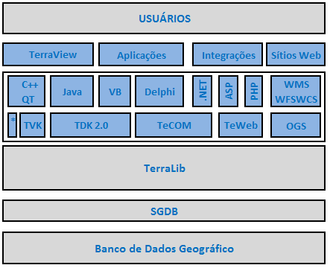

6.2 Biblioteca
A biblioteca Terralib está sendo disponibilizada nos componetens TeCOM. Esta biblioteca permite o desenvolvimento, na forma de software livre para as linguagens Visual Basic 6.0, VB .NET, ASP, C# .NET com funcionalidades em clientes Windows de: Cadastro de novas feições em banco de dados geográfico associado, operações de zoom, mapas temáticos, importação e exportação de formatos SIG e CAD padrões de mercado (.shp, mid/mif, dxf), bem como biblioteca de componentes para disponibilização de mapas em clientes browser (ASP), com a possibilidade de realização de mapas temáticos. A biblioteca de componentes permite salvar diretamente no banco de dados tanto as informações vetoriais quanto as raster (imagem).
Os componentes Terralib estão disponíveis na pasta Biblioteca Terralib do CD de Instalação do GeoSan. Neta pasta está disponível o manual oficial da biblioteca.

disponíveis para serem usadas em todos os temas do banco.

DETERMINAÇÃO DE QUAL BOTÃO FOI SELECIONADO
Esta documentação refere-se a rotina chamada quando um botão (ícone) no menu principal é selecionado.

7.1 Botões
O formulário frmCanvas possui a rotina Public Sub Tb_SELECT(ByVal Button As String), a qual é responsável por direcionar as seleções dos botões.

LOCALIZAÇÃO DE CONSUMIDORES DESABASTECIDOS
Esta documentação refere-se as rotinas responsáveis por pintar os trechos de redes até encontrar registos e apresentar quem são os consumidores desabastecidos.
O botão de localizar os consumidores que serão desabastecidos e registros a serem fechados encontra-se na rotina Public Sub Tb_SELECT(ByVal Button As String), em ksearchinnetwork.
A Public Function SELECTRede(Object_id_ As String) é que é responsável por procurar os trechos até parar em um registro.
A tabela WATERCOMPONENTSTYPES, indica cada nó de rede o que o mesmo representa.
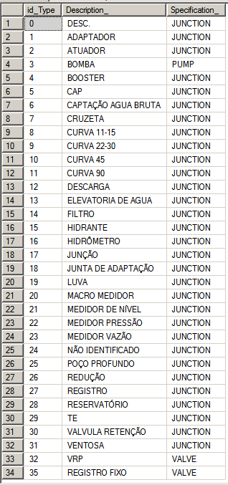

Glossário

Layer
Um layer representa uma estrutura de agregação de um conjunto de informações espaciais que são localizadas sobre uma região geográfica e compartilham um conjunto de atributos, ou seja, um layer agrega coisas semelhantes. Como exemplos de layers podem ser citados os mapas temáticos (mapa de solos, mapa de vegetação), os mapas cadastrais de objetos geográficos (mapa de municípios do Distrito Federal) ou ainda dados matriciais como cenas de imagens de satélites. Independentemente da representação computacional adotada para tratar o dado geográfico, matricial ou vetorial, um layer conhece qual a projeção cartográfica da sua componente espacial.
Layers são inseridos no banco de dados através da importação de arquivos de dados geográficos em formatos de intercâmbio como shapefiles, ASCII-SPRING, MID/MIF, GeoTiff, JPEG ou dbf. A biblioteca fornece as rotinas de importação desses arquivos. Layers também podem ser gerados a partir de processamentos executados sobre outros layers já armazenados no banco.

Metadados
Dados acerca de dados. Por exemplo, os metadados de um mapa digital são as informações acerca da escala, data de revisão, autor, acuidade e outras informações pertinentes.

Offset
Representa a origem de um sistema de coordenadas planas, também conhecido como sistema de coordenadas cartesianas, baseado na escolha de dois eixos perpendiculares, usualmente conhecidos como o eixo horizontal e eixo vertical, cuja intersecção é denominada origem. Esta origem normalmente é representada pelas coordenadas (0, 0), mas pode por convensão, receber valores diferentes, denominados offsets. Assim pode-se ter a origem com coordenadas pré-estabelecidas, como por exemplo (500.000, 1.000.000).

Projeção cartográfica
É um conjunto de métodos usados na representação da superfície terrestre, segundo o qual cada ponto da Terra corresponde a um ponto da representação.

Raster
Também chamado de representação matricial. É uma estrutura de dados celular composta de linhas e colunas para o armazenamento de imagens. Grupos de células com o mesmo valor representam feições.

Vetorial
O dado vetorial tem o domínio assimilado a pontos, linhas e polígonos, representados por coordenadas.

Referências

PANAGOPOULOS, T. Glossário dos SIG. Disponível em http://w3.ualg.pt/~tpanago/glossario.htm. Acessado em 27/12/05.

MENEGUETTE, A. A. C. Curso Virtual de Cartografia e SIG. Presidente Prudente: Unesp. 2001. Disponível em: http://www.multimidia.prudente.unesp.br/cartosig/index.html. Acesso em: 27/12/05.

INPE. Terraview Conceitos Cartográficos. São José dos Campos: INPE. Disponível em: http://www.dpi.inpe.br/terraview/docs/pdf/ProjecaoCartografica.pdf. Acesso em 27/12/05.

CASANOVA, M., CÂMARA G., DAVIS C., VINHAS L., QUEIROZ G. Bancos de Dados Geográficos. Disponível em: http://www.dpi.inpe.br/gilberto/livro/bdados. Acesso em 27/12/05.

Metadados são definidos como dados dos dados.

